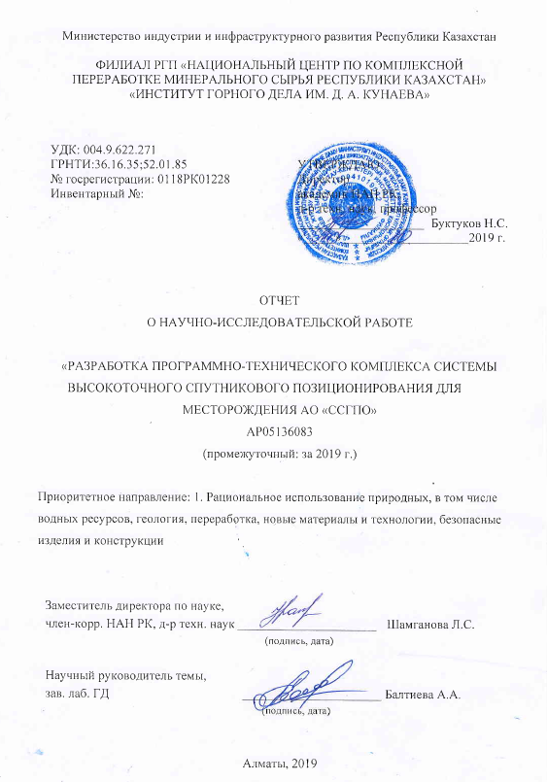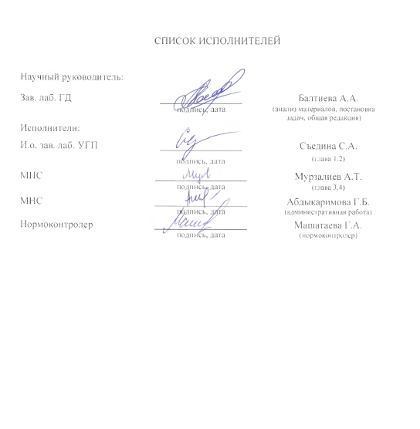

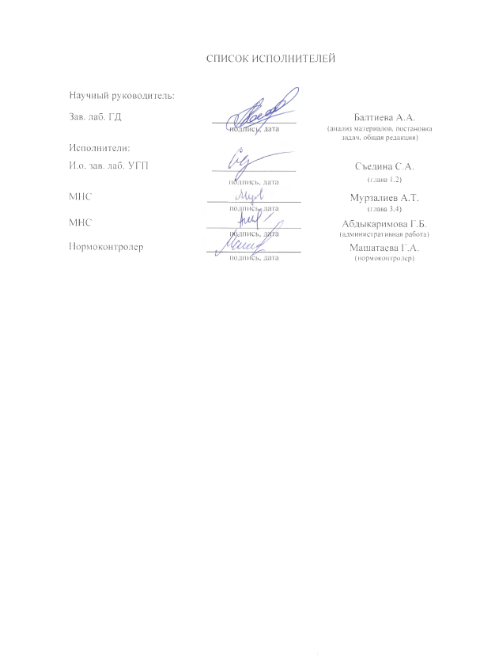

РЕФЕРАТ

*Отчет содержит:* 63 стр., 23 рис., 8 табл., 23 библиограф. источников, 9 приложений.

*Ключевые слова:* КАРЬЕР, ГОРНЫЙ ОТВОД, ГЕОДЕЗИЧЕСКИЕ ИЗМЕРЕНИЯ, ВЫСОКОТОЧНОЕ ПОЗИЦИОНИРОВАНИЕ, СПУТНИКОВЫЕ СИСТЕМЫ НАВИГАЦИИ, ОПОРНАЯ ГЕОДЕЗИЧЕСКАЯ СЕТЬ, СИСТЕМЫ ОТСЧЕТА, БАЗОВАЯ СТАНЦИЯ ДИФФЕРЕНЦИАЛЬНОЙ КОРРЕКЦИИ (БСДК)

*Объект исследования* - система высокоточного спутникового позиционирования.

*Предмет исследования* - технология дифференциальной коррекции сигналов Глобальной навигационной спутниковой системы (ГНСС).

*Цель работы -* создание системы высокоточного позиционирования Качарского месторождения для определения геодезических координат с помощью современных спутниковых навигационных технологий в режимах реального времени и постобработки.

*Название этапа работ на 2019 год –* Создание опорной геодезической сети для месторождения АО «ССГПО» и изготовление БСДК, в частности, разработка: документации на опорную геодезическую сеть месторождения; рабочей конструкторской документации на геодезический пункт и БДСК; программно-математического обеспечения по обработке данных спутниковых измерений и изготовление геодезического пункта и БСДК.

*Значимость проекта* в национальном и международном масштабе состоит в обеспечении высокоточным позиционировании объектов горных отводов и позволяет решить две основные задачи открытого горного производства на ближайшую перспективу: увеличение производительности труда за счет внедрения цифровых технологий и значительное повышение безопасности труда. Опыт реализации отечественного программно-технического комплекса системы высокоточного спутникового позиционирования на АО «ССГПО» - позволит использовать его на других горных предприятиях Казахстана.

РЕФЕРАТ

*Есепте: 63 бет, 23 сурет бар., 8 кесте., 22 библиограф, 9 қосымша.*

*Түйінді сөздер:* КАРЬЕР, ТАУ-КЕНДІК БӨЛУ, ГЕОДЕЗИЯЛЫҚ ӨЛШЕУ, ДӘЛДІГІ ЖОҒАРЫ ПОЗИЦИЯЛАУ, НАВИГАЦИЯНЫҢ СПУТНИКТІК ЖҮЙЕЛЕРІ, ТІРЕК ГЕОДЕЗИЯЛЫҚ ЖЕЛІ, ЕСЕПТЕУ ЖҮЙЕЛЕРІ, ДИФФЕРЕНЦИАЛДЫ ТҮЗЕТУДІҢ БАЗАЛЫҚ СТАНЦИЯСЫ (ДТБС)

*Зерттеу объектісі -* жоғары дәлдікті спутниктік позициялау жүйесі.

*Зерттеу пәні -* ғаламдық навигациялық спутниктік жүйе (ҒНСЖ) сигналдарын дифференциалды түзету технологиясы.

*Жұмыстың мақсаты -* нақты уақыт режиміндегі қазіргі заманғы спутниктік навигациялық технологиялардың көмегімен геодезиялық координаталарды анықтау үшін Қашар кен орнын жоғары дәлдікті позициялау жүйесін құру.

*2019 жылғы жұмыстаркезеңінің атауы –* "ССКӨБ" АҚ кен орны үшін тіректік геодезиялық желі құру және ДТБС дайындау, атап айтқанда, әзірлеу: кен орындарның тірек геодезиялық желісіне құжаттама; геодезиялық пунктке жұмыс конструкторлық құжаттамасын және ДТБС; жерсеріктік өлшеу деректерін бағдарламалық-математикалық өңдеумен қамтамасыз ету және геодезиялық пунктті дайындау мен ДТБС.

*Жобаның* *маңызы* ұлттық және халықаралық масштабтағы тау-кен бөлу нысандарын дәлме-дәл орналастыруды қамтамасыз етуден тұрады және жақын болашақта ашық әдіспен өндірудің екі негізгі міндетін шешуге мүмкіндік береді: сандық технологияларды енгізу және еңбек қауіпсіздігін едәуір жақсарту арқылы еңбек өнімділігін арттыру. «ССГПО» АҚ-да спутникті жоғары дәлдікте орналастырудың отандық бағдарламалық-техникалық жүйесін енгізу тәжірибесі оны Қазақстанның басқа тау-кен кәсіпорындарында пайдалануға мүмкіндік береді.

СОДЕРЖАНИЕ

|  |  |  |
| --- | --- | --- |
|  | ВВЕДЕНИЕ | 9 |
| 1 | РАЗРАБОТКА ДОКУМЕНТАЦИИ НА ОПОРНУЮ ГЕОДЕЗИЧЕСКУЮ СЕТЬ МЕСТОРОЖДЕНИЯ | 10 |
| 1.1 | Основные требования и спецификации ОГС | 10 |
| 1.1.1 | Требования к построению спутниковых геодезических сетей | 10 |
| 1.1.2 | Требования к функционированию и использованию спутниковых геодезических сетей | 12 |
| 1.1.3 | Технические требования СГС | 14 |
| 1.2 | Методика уравнивания координат БСДК и пунктов ОГС | 15 |
| 1.2.1 | Схемы проектируемой сети Качарского карьера | 15 |
| 1.2.2 | Методика поверки опорной геодезической сети | 16 |
| 1.2.3 | Обработка результатов спутниковых наблюдений и оформление результатов поверки | 19 |
| 2 | РАЗРАБОТКА РАБОЧЕЙ КОНСТРУКТОРСКОЙ ДОКУМЕНТАЦИИ НА ГЕОДЕЗИЧЕСКИЙ ПУНКТ И БСДК | 25 |
| 2.1 | Функциональное назначение БСДК | 25 |
| 2.2 | Функции БСДК | 26 |
| 3 | РАЗРАБОТКА ПРОГРАММНО-МАТЕМАТИЧЕСКОГО ОБЕСПЕЧЕНИЯ (ПМО) ПО ОБРАБОТКЕ ДАННЫХ СПУТНИКОВЫХ ИЗМЕРЕНИЙ НА ГЕОДЕЗИЧЕСКОМ ПУНКТЕ МЕСТОРОЖДЕНИЯ | 28 |
| 3.1 | Описание ПМО по обработке данных спутниковых измерений | 28 |
| 3.2 | Руководство оператора ПМО по обработке данных спутниковых измерений | 32 |
| 4 | ИЗГОТОВЛЕНИЕ ГЕОДЕЗИЧЕСКОГО ПУНКТА И БСДК | 36 |
|  | ЗАКЛЮЧЕНИЕ | 40 |
|  | СПИСОК ИСПОЛЬЗОВАННЫХ ИСТОЧНИКОВ | 41 |
|  | ПРИЛОЖЕНИЕ А - Карта пунктов созданной опорной геодезической сети Качарского месторождения | 43 |
|  | ПРИЛОЖЕНИЕ Б - Схемы расположения пунктов ОГС проектируемой сети | 44 |
|  | ПРИЛОЖЕНИЕ В - Схема пунктов измерений, проведённых специалистами УроРАН (г. Екатеринбург) | 45 |
|  | ПРИЛОЖЕНИЕ Г - Ведомость вычисления векторов сдвижения пунктов наблюдательной станции за период 2016 – 2018 гг. | 46 |
|  | ПРИЛОЖЕНИЕ Д - Результаты уравнивания в системе координат WGS-84. Точность вычисления ключей перехода | 47 |
|  | ПРИЛОЖЕНИЕ Е - Разработка рабочей конструкторской документации на геодезический пункт и БСДК | 49 |
|  | ПРИЛОЖЕНИЕ Ж - Сборочно-монтажная схема антенно-кабельных соединений рудоуправления. Антенная мачта 4G и ГНСС | 59 |
|  | ПРИЛОЖЕНИЕ З - Образец протокола приема-передачи геодезического пункта и БСДК | 61 |
|  | ПРИЛОЖЕНИЕ И - Перечень опубликованных работ по НИР за 2019 год | 63 |

ОПРЕДЕЛЕНИЯ, ОБОЗНАЧЕНИЯ И СОКРАЩЕНИЯ

В настоящем отчете по НИР использованы следующие термины, обозначения и сокращения:

АО «ССГПО» - Акционерное общество «Соколовско-Сарбайское горно- производственное объединение».

Базовая станция – Постоянно действующая наземная стационарно-установленная станция приема спутниковых сигналов ГЛОНАСС/GPS/BeiDou/Galileo.

БСДК – Базовая станция дифференциальной коррекции – комплекс радиоэлектронных и технических средств, расположенный в пункте с известными пространственными координатами, с помощью которых осуществляется прием и обработка навигационных сигналов, вычисление дифференциальных поправок и передача их в составе корректирующей информации по каналам связи потребителю ГНСС для повышения точности определения его пространственных координат при нахождении потребителя ГНСС в радиусе действия.

ГЛОНАСС – глобальная навигационная спутниковая система Российской Федерации.

ГНСС – глобальная навигационная спутниковая система – система, состоящая из созвездия навигационных спутников, службы контроля и управления, и навигационной аппаратуры потребителей, позволяющая определять местоположение (координаты) антенн приемников потребителей на поверхности Земли и в околоземном космическом пространстве. Примерами ГНСС являются ГЛОНАСС, GPS (NAVSTAR), BeiDou и Galileo.

РОВЕР – мобильная навигационная аппаратура потребителей высокой точности геодезического класса, которая используется для высокоточного определения местоположения посредством использования уточняющих поправок от системы СВСН РК или с использованием корректирующих поправок от других базовых станций дифференциальной коррекции.

Трегер – устройство для крепления геодезического инструмента на основании Фазовый центр антенны – фиктивная точка, находящаяся внутри или вне корпуса антенны, являющаяся центром эквивалентной антенны, являющейся источником сферических волн. Положение фазового центра антенны зависит от угла прихода сигнала и определяется по результатам калибровки.

ЕСКД – Единая система конструкторской документации

ИП – исходный пункт

КС – каркасная сеть

МГС – местная геодезическая сеть МСК – местная система координат ОГС – опорная геодезическая сеть ОСТ – отраслевой стандарт

ПО –программное обеспечение

РД – рабочая документация – конструкторская документация, включая эксплуатационную и ремонтную (КД), технологическая документация (ТД), программная документация (ПД) и проектно-сметная документация

РК – Республика Казахстан

РУ – рудоуправление

СГС – спутниковая геодезическая сеть

СК-42 – геодезическая геоцентрическая система координат, основанная на эллипсоиде Красовского. СК-42 по постановлению Совета Министров № 760 введена в действие с 1946 года для выполнения геодезических работ на всей территории СССР.

ССБТ – Система стандартов безопасности труда

ТП– технический проект (этап проектирования в составе ОКР)

ЦДК - центр дифференциальной коррекции

ЦОСИ - центр обработки специальной информации

ЭП – эскизный проект (этап проектирования в составе ОКР)

ARP – Antenna Reference Point (точка относимости антенны), маркер на корпусе антенны, используемый как точка отсчета при определении положения фазового центра антенны

GPS (NAVSTAR) – (Global Positioning System) глобальная система позиционирования США

IGS – (International GNSS Service) добровольное объединение более чем 200 агентств, занимающихся сбором данных GPS, ГЛОНАСС и других спутниковых навигационных систем с постоянно работающих базовых станций, расположенных по всему миру. IGS призвана предоставлять данные высокого качества стандарта GNSS (Global Navigation Satellite Systems) с целью поддержки научных исследований в области изучения планеты Земля, многопрофильных Приложений и образования ITRF-2014.

ITRF – (International Terrestrial Reference Frame, с англ. — «Международная земная система отсчета») реализация земной системы координат ITRS с помощью декартовых координат ряда опорных пунктов на Земле. Текущей реализацией ITRS является решение ITRF-2014, опубликованное IERS 22 января 2016 года.

WGS-84 или WGS-1984 – Всемирная геодезическая система 1984 года, на основе которой работает спутниковая система NAVSTAR (GPS).

ВВЕДЕНИЕ

Работы по созданию опорной геодезической сети для месторождения АО «ССГПО» и изготовлению БСДК проводятся согласно требованиям технической спецификации и календарного плана работ в рамках НИР № АР05136083 «Разработка программно- технического комплекса системы высокоточного спутникового позиционирования для месторождения АО «ССГПО». За 2019 г. была разработана документация на опорную геодезическую сеть Качарского месторождения, рабочая конструкторская документация на геодезический пункт и БДСК. В частности:

* Основные требования и спецификации ОГС; требования к построению спутниковых геодезических сетей; требования к функционированию и использованию спутниковых геодезических сетей; технические требования СГС; методика уравнивания координат БСДК и пунктов ОГС; разработка схемы проектируемой сети Качарского карьера; методика поверки опорной геодезической сети; обработка результатов спутниковых наблюдений и оформление результатов поверки.
* Функциональное назначение БСДК, ее функции; конструкторские чертежи составных частей геодезического пункта и БСДК.
* Описание разработанного ПМО по обработке данных спутниковых измерений. Руководство оператора ПМО по обработке данных спутниковых измерений.
* Изготовлен геодезический пункт и базовая станция дифференциальной коррекции.

1 РАЗРАБОТКА ДОКУМЕНТАЦИИ НА ОПОРНУЮ ГЕОДЕЗИЧЕСКУЮ СЕТЬ МЕСТОРОЖДЕНИЯ

1.1 Основные требования и спецификации опорной геодезической сети

Система стандартов устанавливает классификацию спутниковых геодезических сетей, общие требования к спутниковым геодезическим сетям, создаваемым и функционирующим с использованием ГНСС, распространяется на методы и технологии выполнения геодезических работ на пунктах спутниковой геодезической сети 1 класса (СГС-1), на пунктах фундаментальной астрономо-геодезической сети (ФАГС), на пунктах высокоточной геодезической сети (ВГС) и технические условия к ним.

1.1.1 Требования к построению спутниковых геодезических сетей

Построение СГС должно осуществляться в соответствии со следующими принципами:

- иерархичности: сеть вышестоящего класса сгущается следующей по порядку сетью нижестоящего класса;

- соответствия: построение СГС осуществляется в соответствии с ее предназначением и местом в системе геодезического обеспечения;

- единства координатной основы: координаты пунктов СГС определяются в единой системе координат, жестко связанной с Землей на принятую эпоху;

- опережающего развития: стратегия развития СГС ориентируется на опережающие темпы по отношению к росту потребностей в исходных геодезических данных, формируемых на ее основе;

- рациональной избыточности: технические характеристики СГС поддерживаются на уровне определенной избыточности, оптимизированной с учетом специфики обеспечиваемой территории (объекта) возможностей спутниковых технологий выполнения геодезических работ;

- систематического контроля: результаты геодезических измерений и их математической обработки контролируются на всех этапах построения СГС.

Основой СГС являются государственные спутниковые геодезические сети — ФАГС (высший уровень), ВГС и СГС-1. Построение ФАГС, ВГС и СГС-1 осуществляют в соответствии с [1, 2]. Построение СГС включает стадии создания, поддержания и развития. Процесс создания СГС включает следующие основные этапы работ:

- обследование исходной геодезической основы: проектирование, рекогносцировка, закрепление пунктов СГС;

- планирование и проведение измерений, первичная математическая обработка измерительной информации на пунктах СГС: сбор измерительной информации с пунктов СГС в ЦОСИ (центр обработки специальной информации), математическая обработка полученной измерительной информации в ЦОСИ, контроль и приемка результатов, составление каталогов координат пунктов СГС и технических отчетов.

Исходными данными для проектирования СГС являются: требования заказчика работы и действующей нормативно-технической документации; сведения о местоположении и картографо-геодезической обеспеченности района работ (объекта); сведения о состоянии исходных геодезических пунктов и ранее созданных геодезических сетей; сведения о геологических, географических и геоморфологических особенностях местности, состоянии инфраструктуры транспорта, связи и передачи данных [3].

Выбор мест расположения вновь определяемых пунктов СГС осуществляется с учетом наличия сохранившихся исходных пунктов и особенностей спутниковой навигационной аппаратуры.

Пункты СГС следует располагать в местах* с наиболее благоприятными условиями приема спутниковых сигналов (следует исключать нахождение в непосредственной близости от приемных антенн источников переотражения спутниковых сигналов, а также радиопередающих устройств, которые могут служить источником помех).

*Примечание — взаимная видимость между смежными пунктами не требуется.

Закрепление вновь определяемых стационарных пунктов СГС осуществляется в соответствии с [2, 4, 5].

Центры пунктов СГС должны располагаться в доступных местах земной поверхности, обеспечивающих возможность подъезда к ним и выполнения измерений в любое время года.

Типы центров на пунктах СГС устанавливаются в зависимости от физико-географических условий района работ, глубины промерзания и оттаивания грунтов, гидрологического режима и других особенностей местности.

Конструкция и местоположение центров пунктов СГС должны обеспечивать их сохранность в неизменном положении в течение длительного времени.

В процессе математической обработки измерительной информации на пунктах СГС осуществляется контроль результатов измерений и метрологических характеристик измерительной аппаратуры в соответствии с действующими нормативно-техническими документами.

Процесс математической обработки измерительной информации в ЦДК (центр дифференциальной коррекции) включает стадии предварительной и целевой обработки.

На стадии предварительной обработки выполняются следующие действия: введение поправок в измерения; фильтрация и сглаживание временных рядов, отбраковка аномальных измерений, оценка точности и достоверности измерительной информации в сеансе; оценка возможности использования измерений для дальнейшей обработки; систематизация и загрузка измерительной информации в банк данных; оценка качества функционирования измерительной аппаратуры на пунктах СГС [2].

На стадии целевой обработки по измерительной информации, прошедшей предварительную обработку, решаются следующие задачи: вычисление точных эфемерид навигационных спутников ГНСС; вычисление (уточнение) координат отдельных определяемых пунктов СГС относительным методом в соответствии с ГОСТ Р 53607 [6] и ГОСТ Р 53608 [7]; вычисление среднегодовых скоростей смещения пунктов СГС вследствие горизонтальных и вертикальных движений земной коры; уравнивание СГС, осуществляемое по методу наименьших квадратов с учетом положений [8]; оценку точности спутниковых координатных определений.

По результатам целевой математической обработки измерительной информации формируются и доводятся до потребителей в установленном порядке: файлы измерительной информации, полученной на пунктах СГС, в том числе файлов спутниковых измерений по сигналам ГНСС в формате RINEX; файлы точных эфемерид навигационных спутников ГНСС; массивы среднегодовых скоростей изменения координат пунктов СГС; каталоги (списки) координат пунктов СГС в заданной системе координат в соответствии с требованиями ГОСТ 25634.

1.1.2 Требования к функционированию и использованию спутниковых геодезических сетей

Спутниковые геодезические сети используются в целях: установления и распространения на территории государственных и местных систем координат при осуществлении геодезической, картографической, гидрографической, навигационной, космической и других видов деятельности; определения фундаментальных геодезических параметров, в том числе фундаментальных геодезических постоянных, параметров общеземного эллипсоида, параметров модели гравитационного поля Земли в соответствии с ГОСТ Р 55536 [9]; установления параметров связи государственных систем координат с международными системами координат и зарубежными национальными системами координат; распространения системы нормальных высот; геодезического обеспечения геодинамических исследований; геодезической привязки измерительных средств наземного комплекса управления систем ГНСС; формирования и распространения полей корректирующей информации; создания национального эталона системы координат и рабочих эталонов местоположения по ГОСТ Р 8.739 [10].

Функционирование пунктов СГС осуществляется под автономным (непосредственно на пункте) или дистанционным управлением (из ЦДК). Дистанционное управление осуществляется в режиме, оптимальным образом соответствующем конфигурации сети – в централизованном (из единого центра) или децентрализованном (с участием как головного, так и региональных центров управления, обслуживающих отдельные блоки сети).

В зависимости от участия оператора управление функционированием пунктов СГС осуществляется в автоматическом (без участия оператора), автоматизированном (с частичным участием оператора) или ручном режиме.

Измерительная и служебная информация пунктов СГС передается в ЦДК. ЦДК обеспечивает: планирование использования пунктов СГС; управление функционирующими в данный момент пунктами; сбор, накопление и хранение измерительной и служебной информации пунктов СГС (с использованием банка данных); математическую обработку измерительной информации для решения целевых вычислительных задач.

Функции отдельных постоянно действующих узлов СГС, в том числе геодезических пунктов и ЦДК. включают формирование корректирующей информации в соответствии с ГОСТ 32449 [11] и выдачу этой информации потребителям в цепях повышения точности координатно-временной привязки определяемых объектов в зоне обслуживания сети.

Корректирующая информация, выдаваемая потребителям, содержит дифференциальные поправки для коррекции кодовых и (или) фазовых измерений с использованием навигационной аппаратуры потребителей ГНСС. Формирование и выдача корректирующей информации осуществляются с учетом различных категорий потребителей, в том числе потребителей, использующих эту информацию в режиме постобработки и (или) реальном масштабе времени. Распространение корректирующей информации осуществляется с использованием форматов, обеспечивающих передачу дифференциальных поправок для системы ГЛОНАСС. В состав информации о действующих пунктах СГС, выдаваемой потребителям, включают: сведения о границах зоны обслуживания потребителей корректирующей информации; уведомления о сроках проведения планового технического обслуживания и регламентных работ; сведения об отказах оборудования и ремонтно-восстановительных работах на пункте.

Доведение измерительной, корректирующей и дополнительной информации до потребителей осуществляется в рамках установленных разграничений с использованием технологий кабельной и оптоволоконной связи, радиосвязи (410 - 450 МГц), сотовой связи, спутниковой связи [2].

*Интернет.* Обмен данными ГНСС в стандартном формате RTCM через сеть Интернет осуществляется с использованием протокола NTRIP [12].

1.1.3 Технические требования СГС

*Требования к местоположению пунктов СГС.*  При создании или выборе пункта СГС и организации на нем спутниковых наблюдений должны быть выполнены следующие условия: отсутствие экранизирующих антенны препятствий на углах наклона более 10°; при выборе для пунктов CГС уже существующих центров - возможные закрытия в зоне видимости выше 10° должны быть минимальными; не допускается наличие препятствий по углу возвышения более 25°, в горизонтальном секторе более 30°; отсутствие активных помех на частотах, близких к частотам спутниковых сигналов; удобный подъезд на автотранспорте к пунктам в любое время и при любых погодных условиях [13].

*Требования к закреплению пунктов СГС.* Все вновь создаваемые пункты СГС закрепляют на местности центрами, обеспечивающими их сохранность и устойчивость в плане и по высоте в течение длительного времени. Закрепление пункта СГС на местности осуществляется группой центров (реперов) - основным центром, контрольным центром, рабочим центром. Типы центров выбирают в зависимости от физико-географических и климатических условий. Закладка центров должна обеспечивать стойкость к пучению, механическим нагрузкам и химическому воздействию грунта на центр [14-16].

*Требования к измерительной аппаратуре CГС.* Наблюдения на пунктах СГС выполняются двухчастотными и двухсистемными геодезическими спутниковыми приемниками, работающими по сигналам спутников ГЛОНАСС и GPS.

Спутниковые приемники должны иметь значение первого (постоянного) члена формулы среднеквадратической погрешности, полученного по материалам поверки приемников по абсолютной величине, не превышающего 5 мм.

Антенна приемника, используемого при выполнении измерений, должна обеспечивать возможность установки в плоскости горизонта и ориентировки на север по имеющейся на ней метке (для антенн, у которых эта метка имеется).

Антенна приемника должна быть откалибрована и иметь индивидуальные характеристики положения фазового центра для всех регистрируемых частот.

В комплект оборудования должно входить устройство для центрирования антенны над центром с погрешностью не более 1 мм (если центры не обеспечены устройствами принудительного центрирования). Высота антенны измеряется с погрешностью не более 1 мм [13].

*Требования к методам измерений на пунктах СГС.* Измерения на пунктах СГС выполняются в статическом режиме. К проведению спутниковых измерений на пунктах СГС предъявляются основные требования [17-19]:

- минимальное число одновременно наблюдаемых спутников - 6;

- дискретность измерений (интервал времени фиксации измерений) между приемами спутникового сигнала - 30 с;

- минимальный угол возвышения спутников над горизонтом - 10°;

- максимально допустимое значение коэффициента потери точности совокупного определения местоположения, связанного с геометрией расположения наблюдаемых спутников (PDOP), не более – 4.

Высота антенны над центром измеряется до начала сеанса и после завершения сеанса наблюдений. Методика измерений на пунктах СГС должна быть аттестована в соответствии с [ГОСТ Р 8.563](http://docs.cntd.ru/document/1200077909).

*Требования к документации СГС.* На каждый пункт СГС должен быть составлен электронный формуляр и паспорт, содержащий следующие данные: название пункта; местоположение (адрес пункта); ведомственная принадлежность пункта; контактная информация ответственного лица; тип центра; высота конструкции центра; основание установки центра (грунт, скала, крыша и т.п.); время сооружение центра; значение координат в системе СК-42; геоцентрические координаты в ГГСК; нормальная высота центра; ускорение силы тяжести; схема препятствий и описание влияния активных помех на частотах, близких к спутниковым сигналам; временные эффекты, оказывающие влияние на точность измерений; схема и описание подъезда к пункту от ближайшего населенного пункта; фотография пункта, фотографии (или оттиски) марки центра или стенного репера [20-21].

1.2 Методика уравнивания координат БСДК и пунктов ОГС

1.2.1 Схемы проектируемой сети Качарского карьера

Местная геодезическая сеть (МГС) Качарского карьера, которая состоит из 7 пунктов триангуляции и полигонометрии, координаты которых заданы в МСК карьера и общеземной системе СК-42. Центры всех 7 пунктов находятся в удовлетворительном состоянии и могут быть использованы в качестве опорных точек для проведения спутниковых навигационных наблюдений.

Карты расположения пунктов местной геодезической сети Качарского карьера и схема расположения пунктов ОГС проектируемой сети приведены в приложениях А и Б.

Координаты пунктов геодезической сети карьера представлены в системах координат СК42, WGS-84 далее в таблицах 1.1 и 1.2.

Таблица 1.1 - Сводная таблица координат пунктов в WGS-84

|  |  |  |
| --- | --- | --- |
| Пункт | Широта | Долгота |
| 0604 | 53°22'09.29106'' | 63°00'52.34528'' |
| 1010 | 53°22'22.79755'' | 62°58'23.12729'' |
| Сорколь | 53°21'20.47095'' | 62°49'15.22521'' |
| База | 53°23'10.08400'' | 62°52'22.91862'' |
| Дружный | 53°25'58.96972'' | 62°56'21.09130'' |
| Нуркопа | 53°25'58.96972'' | 62°51'24.18363'' |
| Ясный | 53°20'32.14065'' | 62°54'54.72473'' |

Таблица 1.2 - Сводная таблица координат пунктов в МСК

|  |  |  |
| --- | --- | --- |
| Пункт | Восток Y (м) | Север X (м) |
| 0604 | 130044.37 | 3776.55 |
| 1010 | 10284.21 | 484.53 |
| Сорколь | 151.12 | 2282.21 |
| База |  |  |
| Дружный | 8035.15 | 10878.63 |
| Нуркопа | 2550.71 | 9459.73 |
| Ясный | 6428.59 | 776.39 |

1.2.2 Методика поверки опорной геодезической сети

Настоящая методика поверки распространяется на высокоточную опорную геодезическую сеть (далее ОГС), разработанную соисполнителем проекта ДТОО «Институт космической техники и технологий» и устанавливает методику первичной и периодической поверки ОГС.

*Общие положения.* Высокоточная опорная геодезическая сеть Качарского карьера предназначена для обеспечения практических задач:

* топографической съемки и обновления планов карьера всех масштабов;
* землеустройства, межевания, инвентаризации земель;
* топографо-геодезических изысканий на территории карьера;
* инженерно-геодезической подготовки объектов строительства;
* геодезического изучения локальных геодинамических природных и техногенных явлений на территории карьера;
* навигации и мониторинга наземных и частично воздушных мобильных технических средств.

Периодичность поверки 1 раз в год.

*Операции поверки.* При проведении поверки выполняют операции, указанные в Таблице 1.3.

Таблица 1.3 – Операции поверки

|  |  |  |  |  |
| --- | --- | --- | --- | --- |
| Наименование операции | Номер пункта мето­дики поверки | Проведение операций | | |
| при первичной поверке | | при периодич.  поверке |
| при выпуске из пр-ва | после ремонта |
| 1 Внешний осмотр пункта ОГС | 6.2 | Да | Да | Да |
| 2 Опробование пункта на устойчивость относительно земной поверхности | 6.3 | Да | Да | Да |
| 3 Определение метрологических ха­рактеристик: | 6.4 | Да | Да | Да |
| - Определение координат пунктов ОГС в системах WGS-84 и МСК (местной системе координат) Качарского карьера.  - Определение относительной точности (среднего квадратического отклонения (СКО) относительно математического ожидания) расчета координат пунктов ОГС в системе WGS-84 | 6.4.1 | Да | Да | Да |
| - Проведение полевых наблюдений спутниковых навигационных параметров в режиме статики на каждом пункте в течении 2 часов с частотой выдачи «сырых данных» в 1 Гц, при этом первый час наблюдений проводиться на одной высоте антенны ГНСС, и второй час наблюдений на другой высоте |  |  |  |  |

*Средства поверки.* При проведении поверки применяют следующие средства измерений и вспомогательное оборудование, указанные в таблице 1.4.

Допускается использовать другие геодезические приемники ГНСС и их комплектующие, обеспечивающие требуемую точность измерений.

Применяемые для поверки средства должны иметь документы, свиде­тельствующие об их пригодности к применению.

Таблица 1.4 – Средства поверки

|  |  |
| --- | --- |
| Номер пункта методики поверки | Наименование и тип основного или вспомогательного средства поверки; обозначение и наименование нормативных документов, регламентирующих технические требования и/или метрологические и основные технические характеристики средства измерения |
| Приемник ГНСС | Геодезический приемник Trimble R10 GNSS в роли неподвижного ровера |
| Приемник ГНСС | Геодезический приемник Leica GS 08 в роли неподвижного ровера |
| Приемник ГНСС | Геодезический приемник OC-103 в роли базовой станции дифференциальной коррекции (БСДК) |
| Продолжение таблицы 1.4 | |
| Приемник ГНСС | Геодезический приемник Spectra Precision Epoch 35 в роли неподвижного ровера |
| Приемник ГНСС | Геодезический приемник Spectra Precision Epoch 35 в роли неподвижного ровера |

*Требования безопасности.*  При проведении поверки должны соблюдаться следующие требования безопасности [21]:

* необходимо соблюдать общие правила выпол­нения работ в соответствии с технической документацией по требованиям безопасности, действующей на данном предприятии;
* к проведению поверки допускаются лица, ознакомленные с правилами эксплуатации системы и «Правил технической эксплуатации электроустановок потребителей», «Правил по технике безопасности при производстве топографо-геодезических работ ПТБ –73».

*Условия поверки.* При проведении поверки должны соблюдаться следующие условия:

- температура окружающего воздуха от минус 30 °С до плюс 60 °С;

- относительная влажность воздуха от 40 до 80 %;

- атмосферное давление от 84 до 106 кПа (от 630 до 800 мм рт. ст.);

*Проведение полевых работ при поверки* *ОГС.* Контрольные измерения выполняются между исходными пунктами ранее созданной ОГС, а также исходными и узловыми пунктами полигонометрии.

Для выполнения контрольных измерений на пунктах   
ОГС используются современные высокоточные спутниковые навигационные приемники.

Контрольные измерения проводятся на 8 пунктах ОГС, а именно на пунктах «Ясный», «Соркуль», «Нуркопа», «Дружный», «Куздуктомар», «0604», «1010», а также измеряются координаты пункта ОГС «База», в которой расположена антенна ГНСС постоянно действующей БСДК.

Измерения проводятся посредством 5 приемников ГНСС геодезического класса точности, из которых четыре устройства должны выполнять роль роверов (мобильных станций) и курсировать между 7 пунктами ОГС, расположенных в полевых условиях на границе с территорией Качарского карьера, и один спутниковый навигационный приемник должен выполнять роль базовой станции и проводить непрерывные измерения координаты опорной точки «Базы» во время всего цикла наблюдений.

Наблюдения роверами проводятся в режиме статики на каждом пункте в течении 2 часов с частотой выдачи «сырых данных» в 1 Гц, при этом первый час наблюдений проводится на одной высоте антенны ГНСС, и второй час наблюдений на другой высоте. Таким образом, контрольные измерения проводятся следующим образом:

- геодезический приемник в составе БСДК проводит долговременные измерения на опорной точке на крыше Качарского РУ в роли базовой станции;

- на пунктах «1010» и «Дружный» измерения проводятся первым приемником Trimble R10 в роли ровера;

- на пунктах «Ясный» и «Куздуктомар» измерения проводятся посредством другого приемника Trimble R10 в роли ровера;

- на пунктах «0604», «Нуркопа» и «Сорколь» наблюдения проводятся с помощью 2 двухчастотных двухсистемных приемников ГНСС Spectra Precision Epoch 35 в роли мобильных станций.

1.2.3 Обработка результатов спутниковых наблюдений и оформление результатов поверки

Процесс обработки результатов наблюдений полевых работ с помощью приемников ГНСС можно разбить на нижеследующие стадии: конвертация файлов наблюдений с приемников ГНСС в формат RINEX; определение абсолютных координат опорной точки БСДК методом PPP (Precise Point Positioning); уравнивание координат пунктов опорной геодезической сети в системе WGS-84; вычисление ключей перехода из WGS-84 в МСК Качарского карьера.

Оформление результатов поверки приводится в виде: таблиц с заново вычисленными координатами пунктов ОГС в системе WGS-84 и ошибок определения данных координат; заново вычисленных параметров перехода из WGS-84 в МСК и таблицы ошибок вычисления ключей перехода.

Конвертация файлов наблюдений приемников ГНСС проводятся с помощью различного программного обеспечения, которое поставляется производителем вместе с геодезическими приемниками. Файлы наблюдений приемника ОС-103 конвертируются в RINEX с помощью ПО Compass Receiver Utility, последнюю версию которого можно скачать бесплатно с сайта производителя ComNav Technologies.

Абсолютные координаты опорной точки БСДК методом PPP определяются с помощью загрузки файлов RINEX, полученных с помощью измерений базовой станции, в онлайн сервисы расчета координат статических точек в режиме PPP. Такими онлайн сервисами являются Trimble Centerpoint RTX Post-Processing Service (<https://trimblertx.com/Home.aspx>) и APPS (<http://apps.gdgps.net/apps_file_upload.php>). На выходе этих сервисов получаются уточненные координаты базовой станции, которые используются на этапе уравнивания геодезической сети.

Полученные в результате контрольных измерений «сырые данные» с приемников ГНСС, использованных в наблюдениях, конвертируются в файлы формата RINEX для дальнейшей совместной обработки в ПО Trimble Business Centre версии 3.4 (смотрите рисунок 1.1).

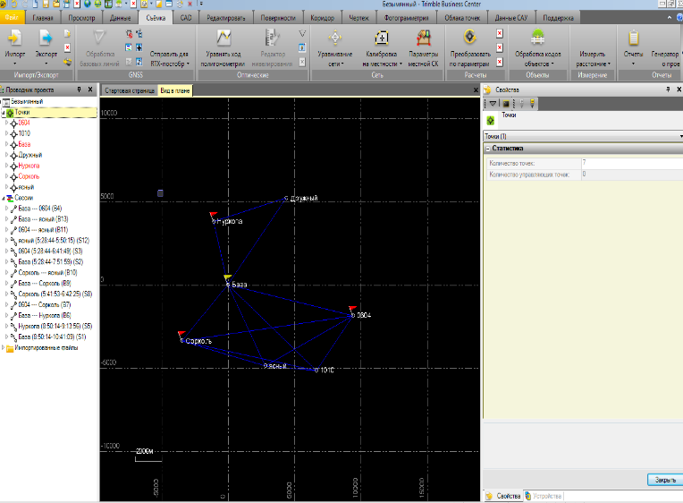

Рисунок 1.1 – Импорт точек и постановка задачи уравнивания геодезической сети в ПО Trimble Business Centre

На первом этапе обработки, на основе измерений координат на 8 вышеприведенных точках, проводится уравнивание геодезической сети совмещенным методом (лучевым и сетевым методами).

В процессе первого этапа обработки должны быть обнаружены спутниковые измерения, существенно ухудшающие точность уравнивания сети, а именно СКО уравнивания становится выше 1 м. Принимается решение об использовании «сырые данные», полученные в этой точке, в дальнейших вычислениях. Результаты уравнивания сети на основе наблюдений на 7 точках, исключая данные точек с превышением предельного значения (1 м).

Результаты уравнивания сети на основе наблюдений, полученные при контрольных измерениях приведены на рисунке 1.2 и в таблицах 1.5 и 1.6.

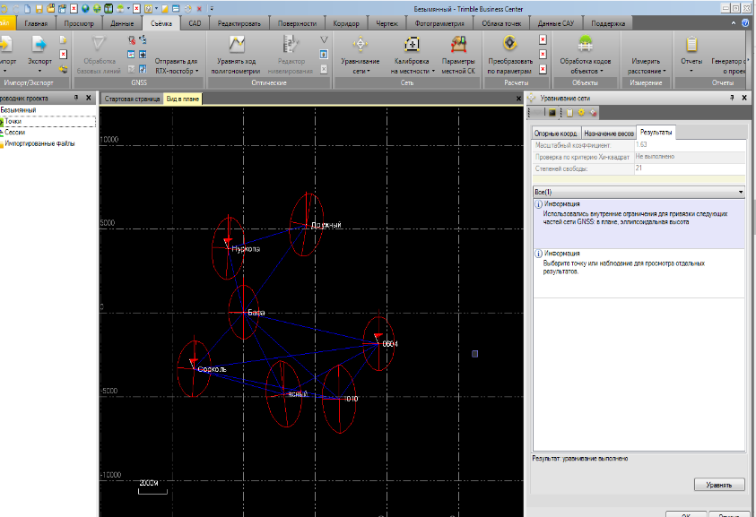

Рисунок 1.2 – Результаты уравнивания сети в ПО Trimble Business Centre

Таблица 1.5 – Точность уравнивания сети в СК WGS-1984

|  |  |  |  |  |  |  |  |
| --- | --- | --- | --- | --- | --- | --- | --- |
| Точка сети | Ось X (метр) | Ошибка по оси X (метр) | Ось Y (метр) | Ошибка по оси Y (метр) | Ось Z (метр) | Ошибка по оси Z (метр) | 3D ошибка (метр) |
| [0604](http://localhost:4731?Project=f6c8958e-e758-43fe-bc6d-8cdb31c23c39&SerialNumber=1308) | 1730604.824 | 0.004 | 3398635.141 | 0.007 | 5095306.489 | 0.011 | 0.014 |
| [1010](http://localhost:4731?Project=f6c8958e-e758-43fe-bc6d-8cdb31c23c39&SerialNumber=1174) | 1734263.939 | 0.004 | 3399736.439 | 0.006 | 5093343.056 | 0.010 | 0.012 |
| [Cорколь](http://localhost:4731?Project=f6c8958e-e758-43fe-bc6d-8cdb31c23c39&SerialNumber=1322) | 1742639.187 | 0.005 | 3393853.070 | 0.008 | 5094419.312 | 0.013 | 0.016 |
| Опорная точка (База) | 1738311.304 | 0.003 | 3393019.227 | 0.006 | 5096444.492 | 0.009 | 0.011 |
| Дружный | 1732480.157 | 0.007 | 3391281.316 | 0.009 | 5099542.339 | 0.014 | 0.018 |
| [Нуркопа](http://localhost:4731?Project=f6c8958e-e758-43fe-bc6d-8cdb31c23c39&SerialNumber=1315) | 1737883.559 | 0.006 | 3389805.332 | 0.009 | 5098694.758 | 0.014 | 0.017 |
| [Ясный](http://localhost:4731?Project=f6c8958e-e758-43fe-bc6d-8cdb31c23c39&SerialNumber=1354) | 1737593.876 | 0.005 | 3397778.809 | 0.009 | 5093519.504 | 0.015 | 0.018 |
| *Среднее значение* |  | 0.005 |  | 0.008 |  | 0.012 | 0.015 |

Таблица 1.6 – Результаты уравнивания в геодезической системе координат

|  |  |  |  |  |
| --- | --- | --- | --- | --- |
| Имя точки | Широта | Долгота | Высота (метр) | Ошибка по высоте (метр) |
| [0604](http://localhost:4731?Project=f6c8958e-e758-43fe-bc6d-8cdb31c23c39&SerialNumber=1308) | 53°22'09.29106" | 63°00'52.34528" | 172.262 | 0.013 |
| [1010](http://localhost:4731?Project=f6c8958e-e758-43fe-bc6d-8cdb31c23c39&SerialNumber=1174) | 53°20'22.79755" | 62°58'23.12729" | 174.283 | 0.011 |
| [Cорколь](http://localhost:4731?Project=f6c8958e-e758-43fe-bc6d-8cdb31c23c39&SerialNumber=1322) | 53°21'20.47095" | 62°49'15.22521" | 189.088 | 0.015 |
| Опорная точка (База) | 53°23'10.08400" | 62°52'22.91862" | 193.241 | 0.011 |
| [Дружный](http://localhost:4731?Project=f6c8958e-e758-43fe-bc6d-8cdb31c23c39&SerialNumber=1282) | 53°25'58.96972" | 62°56'21.09130" | 175.192 | 0.017 |
| [Нуркопа](http://localhost:4731?Project=f6c8958e-e758-43fe-bc6d-8cdb31c23c39&SerialNumber=1315) | 53°25'12.81931" | 62°51'24.18363" | 178.393 | 0.016 |
| [Ясный](http://localhost:4731?Project=f6c8958e-e758-43fe-bc6d-8cdb31c23c39&SerialNumber=1354) | 53°20'32.14065" | 62°54'54.72473" | 179.259 | 0.016 |
| *Среднее значение ошибки по высоте (метр)* | | | | 0.014 |

Таким образом, получены следующие точности уравнивания сети при контрольных измерениях:

* СКО-dRMS в пространстве равно 15 мм;
* СКО-dRMS по высоте равно 14 мм;
* СКО-dRMS в плане равно 5 мм.

Так как ПО Trimble Business Centre не позволяет проводить расчет ключей перехода, на втором этапе обработки измерений, для получения параметров трансформации из WGS-1984 в МСК Качарского карьера использовалось ПО Leica Geo Office версии 5.0. В этом ПО создано два проекта, в первый проект импортированы координаты 6 пунктов («Ясный», «Соркуль», «Нуркопа», «Дружный», «0604», «1010»), уточненные в СК WGS-84 на этапе уравнивания сети, и во второй проект импортированы координаты в МСК тех же самых пунктов из таблицы 1.1. Инструментарий ПО Leica Geo Office позволяет проводить трансформацию координат посредством выбора этих двух проектов и взаимным связыванием соответствующих точек сети (смотрите рисунок 1.3), в результате чего происходит автоматический расчет параметров перехода из одной СК в другую (смотрите рисунок 1.4).

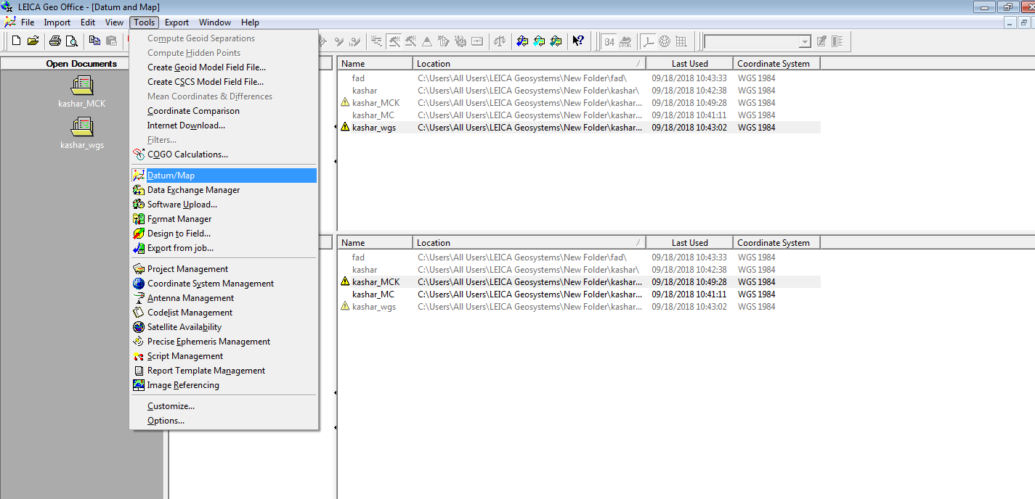

Рисунок 1.3 - Процесс трансформации координат в ПО Leica Geo Office

На втором этапе обработки измерений, принято решение не использовать координаты пункта «Ясный» для расчета ключей перехода, так как включение этих точек сети приводит к существенному ухудшению точности при трансформации, а именно СКО определения параметров трансформации падает более чем на 10 метров. В заданной трансформаций используется метод интерполяции, который на первом этапе производит преобразование координат в горизонтальной плоскости, а на втором этапе осуществляет преобразование по высоте.

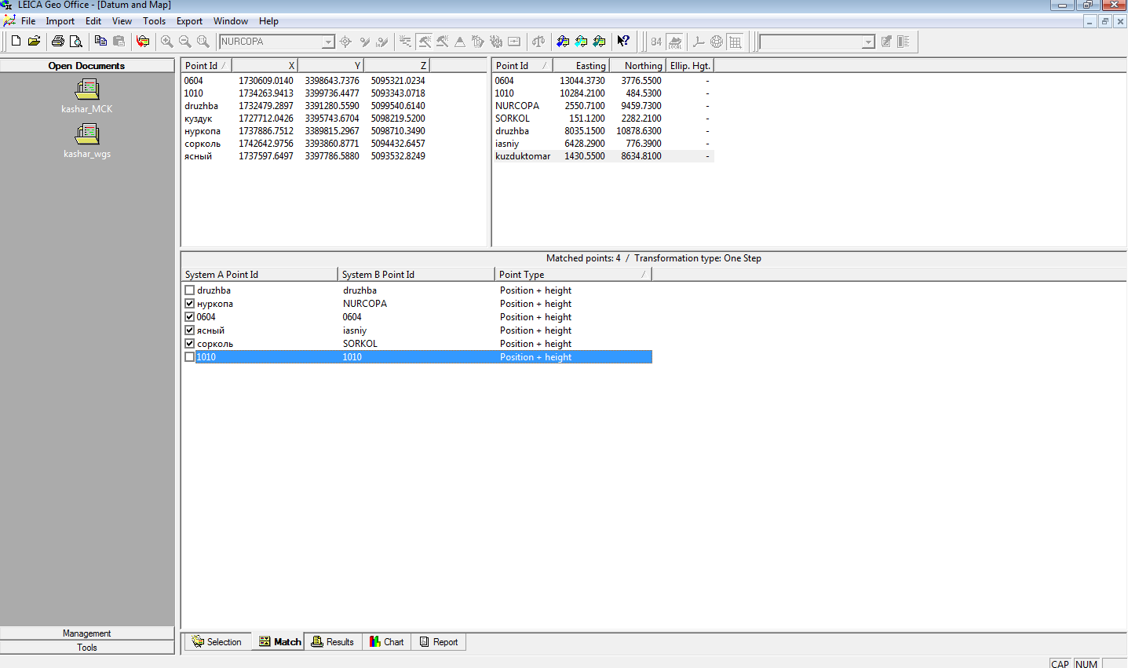

Рисунок 1.4 - Взаимная привязка точек из двух проектов в ПО Leica Geo Office

Результаты калибровки для вычисленных ключей перехода из WGS-1984 в МСК Качарского карьера приведены в таблице 1.7.

Таблица 1.7 – Точность вычисления ключей перехода

|  |  |  |  |  |  |
| --- | --- | --- | --- | --- | --- |
| Наименование пункта | Восток (метр) | Север (метр) | Высота (метр) | Невязка в плане (метр) | Пространственная невязка (метр) |
| 0604 | 0.0413 | -0.0279 | 0.0441 | 0.0499 | 0.0665 |
| Сорколь | 0.0013 | 0.0221 | -0.0123 | 0.0221 | 0.0253 |
| 1010 | -0.0324 | 0.0345 | -0.0264 | 0.0474 | 0.0542 |
| Дружный | -0.0328 | -0.0050 | -0.0525 | 0.0332 | 0.0621 |
| Нуркопа | 0.0225 | 0.0204 | 0.0471 | 0.0304 | 0.0561 |
| мат. ожидание невязок | 0.0261 | 0.022 | 0.0365 | 0.0366 | 0.0528 |

Таким образом, получены следующие невязки при расчете ключей трансформации из WGS-1984 в МСК Качарского карьера: СКО-dRMS в пространстве равно 0,0528 м; СКО-dRMS по высоте равно 0,0365 м; СКО-dRMS в плане равно 0,0366 м.

Величины полученных невязок подтверждают необходимость уточнения параметров МСК Качарского карьера. Также нужно провести повторный расчет координат пункта «Ясный» в МСК, так как его значения имеют существенные расхождения с координатами того же самого пункта в СК WGS-84, полученного в результате уравнивания сети.

Для сравнения далее приводятся результаты обработки измерений, проведенных специалистами из Уральского отделения Российской Академии Наук (УрО РАН, г. Екатеринбург) в сентябре 2018 года. В этой серии наблюдений были задействованы 30 пунктов опорной сети, состоящие из пунктов полигонометрии, пунктов ГГС и грунтовых реперов (см. Приложение В).

Результатом обработки измерений специалистами Уро РАН стала ведомость с пересчитанными значениями координат геодезических пунктов в МСК, которая представлена в Приложении Г.

Навигационные данные вышеназванных измерений, записанные в формате RINEX, были независимо обработаны для оценки уровня точности местной геодезической сети и МСК Качарского месторождения. На первом этапе обработки, на основе вышеприведенных RINEX файлов, проведено свободное трехмерное уравнивание геодезической сети с помощью ПО South GPS Processor версии 4.05. Результаты уравнивания сети на основе наблюдений на 21 точках приведены в Приложении Д.

Таким образом, получены следующая точность уравнивания сети при обработке измерений специалистов УрО РАН: СКО-dRMS в пространстве равно 6 мм.

Так как ПО South GPS Processor не позволяет проводить расчет ключей перехода, на втором этапе обработки измерений, для получения параметров трансформации из WGS-1984 в МСК Качарского карьера использовалось ПО Leica Geo Office версии 5.0. В этом ПО создано два проекта, в первый проект импортированы координаты 21 пунктов, уточненные в СК WGS-84 на этапе уравнивания сети, и во второй проект импортированы координаты в МСК тех же самых пунктов, соответствующие пятой серии измерений. Инструментарий ПО Leica Geo Office позволяет проводить трансформацию координат посредством выбора этих двух проектов и взаимным связыванием соответствующих точек сети, в результате чего происходит автоматический расчет параметров перехода из одной СК в другую.

В заданной трансформаций используется метод интерполяции, который на первом этапе производит преобразование координат в горизонтальной плоскости, а на втором этапе осуществляет преобразование по высоте. Результаты калибровки для вычисленных ключей перехода из WGS-1984 в МСК Качарского карьера приведены в Приложении Е.

Таким образом, получены следующие невязки при расчете ключей трансформации из WGS-1984 в МСК Качарского карьера: СКО-dRMS в пространстве равно 0,4305 м; СКО-dRMS по высоте равно 0,3919 м; СКО-dRMS в плане равно 0,1612 м. Большие величины полученных невязок подтверждают необходимость уточнения параметров МСК Качарского карьера на основе СК WGS-84.

2 РАЗРАБОТКА РАБОЧЕЙ КОНСТРУКТОРСКОЙ ДОКУМЕНТАЦИИ НА ГЕОДЕЗИЧЕСКИЙ ПУНКТ И БСДК

2.1 Функциональное назначение БСДК

БСДК предназначена для решения следующих функциональных задач:

- прием навигационных радиосигналов с правосторонней круговой поляризацией на частотах GPS (С/А – код) L1, L2 и L5, ГЛОНАСС (СТ-код) L1 и L2, BeiDou B1, B2 и B3 от всех находящихся в зоне видимости навигационных космических аппаратов (НКА) глобальных навигационных спутниковых систем (ГНСС) и в перспективе GALILEO;

- измерение псевдодальностей по коду и фазе несущей (и других «сырых» данных) по всем принимаемым сигналам НКА ГНСС ГЛОНАСС, GPS/NAVSTAR, BeiDou и в перспективе GALILEO, их регистрации с заданным темпом;

- передача в ЦДК в реальном масштабе времени (РМВ) «сырых» данных;

- передача в ЦДК «сырых» данных по требованию оператора ЦДК за заданный временной интервал в формате RINEX;

- расчет и формирование корректирующей информации (КИ) (в формате RTCM SC-104 v.2.х или v.3.х) по НС ГНСС ГЛОНАСС, GPS/NAVSTAR, BeiDou и в перспективе GALILEO;

- передача КИ по радиоканалу в УКВ диапазоне в РМВ с возможностью установки частоты приема/обработки НС и выдачи КИ из ряда 1, 5, 10, 20 Гц;

- контроль уровня принимаемых сигналов в измерительных (навигационных) каналах;

- временное хранение «сырых» данных.

Для обеспечения решения функциональных задач БСДК имеет следующие технические характеристики:

- количество универсальных каналов приема и обработки навигационных сигналов ГНСС ГЛОНАСС/GPS/BeiDou в перспективе и GALILEO – не менее 388;

- максимальная частота регистрации и обработки «сырых» данных, и выдачи дифференциальных поправок (ДП) к псевдодальностям по УКВ каналу – 6 Гц;

- одновременная запись данных измерений по всем видимым НКА ГНСС ГЛОНАСС/GPS/BeiDou в перспективе и GALILEO с предельным углом места направления на НКА не менее 5 градусов;

- среднеквадратичная аппаратная погрешность измерений псевдодальностей по коду НС, СКО-3dRMS при доверительной вероятности 0,997 (99,7%) – не более 0,50 м;

- среднеквадратичная аппаратная погрешность измерений псевдодальностей по фазе несущей частоты НС, СКО-3dRMS при доверительной вероятности 0,997 (99,7%) – не более 0,005 м;

- среднеквадратичная погрешность (СКО-3dRMS) определения координат потребителя с применением ДП при обработке НС по коду (при доверительной вероятности 0,997; в зоне действия БСДК до 30 км; при штатном развертывании ГНСС ГЛОНАСС, BeiDou и GPS; при отсутствии затенений и помех для НС; двухчастотный трехсистемный мобильный приемник потребителя с аппаратной погрешностью измерения псевдодальностей по коду НС – СКО-3dRMS не более 0,5 м): СКО-3dRMS в плане – не более (0,5 м + 0,001 м/км); СКО-3dRMS по высоте – не более (0,75 м + 0,001 м/км);

- среднеквадратичная погрешность (СКО-3dRMS) определения координат потребителя с применением ДП при обработке НС по фазе несущей (при доверительной вероятности 0,997; в зоне действия БСДК до 30 км; при штатном развертывании ГНСС ГЛОНАСС, BeiDou и GPS; при отсутствии затенений и помех для НС; двухчастотный трехсистемный мобильный приемник потребителя с аппаратной погрешностью измерения псевдодальностей по фазе НС – СКО-3dRMS не более 0,005 м): СКО-3dRMS в плане – не более (8 мм + 1 мм/км); СКО-3dRMS по высоте – не более (15 мм + 1 мм/км);

- среднеквадратичная погрешность привязки шкал времени БСДК и ГНСС ГЛОНАСС/GPS/BeiDou (СКО-3dRMS, вероятность 0,997) – не более 20 нс;

- подавление внеполосных сигналов антенной ГНСС: от 0 до 1000 МГц – более 50 дБ; от 1700 до 3000 МГц – более 40 дБ.

2.2 Функции БСДК

Основными функциями БСДК являются:

* прием и обработка спутниковых навигационных сигналов GPS (С/А – код) L1, L2 и L5, ГЛОНАСС (СТ-код) L1 и L2, BeiDou B1, B2 и B3;
* передача дифференциальных поправок и корректирующей информации на роверы Качарского карьера АО «ССГПО», в том числе на роверы, находящиеся на дне карьера;
* сохранение и обработка навигационных измерений и параметров для выдачи в формате RINEX.

БСДК обеспечивает определение пространственных координат в режиме реального времени с сантиметровой точностью в радиусе не более 30 км, которая полностью охватывает территорию Качарского карьера. Принципиально удаление ровера от БСДК может быть большим, например, 300 км. При удалении от БСДК точность позиционирования ухудшается пропорционально расстоянию.

Функции БСДК включают формирование корректирующей информации в соответствии с ГОСТ 32449 [11] и выдачу этой информации потребителям в целях повышения точности координатно-временной привязки определяемых объектов в зоне обслуживания сети. Корректирующая информация, выдаваемая потребителям, содержит дифференциальные поправки для коррекции кодовых и (или) фазовых измерений с использованием навигационной аппаратуры потребителей ГНСС. Формирование и выдача корректирующей информации осуществляются с учетом различных категорий потребителей, в том числе потребителей, использующих эту информацию в режиме постобработки и (или) реальном масштабе времени. Распространение корректирующей информации осуществляется с использованием форматов, обеспечивающих передачу дифференциальных поправок для системы GPS, ГЛОНАСС и BeiDou [22].

Доведение измерительной, корректирующей и дополнительной информации до потребителей осуществляется в рамках установленных разграничений с использованием технологий кабельной и оптоволоконной связи, радиосвязи (410—450 МГц), сотовой связи и Интернета [2].

Передача дифференциальных поправок в стандартном формате RTCM через сеть Интернет осуществляется с использованием протокола NTRIP.

Рабочая конструкторская документация на геодезический пункт и БСДК представлена в Приложении Е.

3 РАЗРАБОТКА ПРОГРАММНО-МАТЕМАТИЧЕСКОГО ОБЕСПЕЧЕНИЯ ПО ОБРАБОТКЕ ДАННЫХ СПУТНИКОВЫХ ИЗМЕРЕНИЙ

3.1 Описание ПМО по обработке данных спутниковых измерений

Программно-математическое обеспечение (ПМО) - это программа для управления потоками спутниковых навигационных данных в базовой станции дифференциальной коррекции (БСДК). Данные из входного потока, которые поступают с приемника ГНСС БСДК, делятся и выводятся на несколько потоков для последующей передачи дифференциальных поправок ГНСС. Входной поток может быть последовательным, TCP-клиент, TCP-сервер, NTRIP-клиент или файл. Выходной поток может быть последовательным, TCP-клиентом, TCP-сервером, NTRIP сервер или файл. ПМО - это приложение резидентного типа, чтобы указать выходные сообщения, используется опция -msg. ПМО состоит из переносимой библиотеки программ и нескольких прикладных программ (AP), использующих библиотеку.

Особенности ПМО:

* Поддерживает внешнюю связь через: последовательный порт, TCP / IP, NTRIP, локальный файл журнала (запись и воспроизведение) и FTP / HTTP (автоматическая загрузка);
* Предоставляет библиотечные функции и API: функции спутниковых и навигационных систем, матричные и векторные функции, функции времени и строки, преобразование координат, функции ввода и вывода, функции необработанных данных приемника, функции RTCM, функции ввода и вывода потоковых данных, поток функции сервера, функции сервера RTK;
* Поддерживает множество стандартных форматов и протоколов для GNSS: RINEX 2.10, 2.11, 2.12 OBS / NAV / GNAV / HNAV, RINEX 3.00 OBS / NAV, RINEX 3.00 CLK, RTCM v.2.3, RTCM v.3.1, NTRIP 1.0, NMEA 0183, SP3-c, ANTEX 1.3, NGS PCV и EMS 2.0;
* Поддерживает несколько собственных сообщений приемников ГНСС: Novatel: OEM4 / V, OEM3, OEMStar, Superstar II, полушарие: Eclipse, Crescent, u-blox: LEA ‐ 4T,LEA ‐ 5T и SkyTraq.

Все библиотечные функции и API написаны на ANSI C (C89). Внутри библиотеки используются стандартные сокеты и pthread для Linux / UNIX или winsock и поток WIN32 для Windows. Устанавливая опцию компилятора -DLAPACK или -DMKL, библиотека использует LAPACK / BLAS или Intel MKL для быстрого вычисления матрицы. AP консоли также написаны на стандартном C. AP GUI написаны на C ++ и используют Borland VCL для инструментария GUI. Все исполняемые двоичные AP в пакете были созданы бесплатной версией Borland Turbo C ++ для Windows. Бинарные AP были протестированы на Windows XP SP3 32bit и Windows 7 64bit. Консольные точки доступа также собраны и протестированы на Ubuntu 9.04 Linux.

Типы потоков:

1) Типы потоков могут быть выбраны из следующих параметров:

(a) Послед. порт: ввод данных через последовательный порт (RS232C или USB)

(b) Клиент TCP: подключение к серверу TCP и ввод данных через соединение TCP.

(c) TCP-сервер: принимать TCP-соединение с клиентом и вводить данные через TCP-соединение RTKNAVI.

(d) Клиент NTRIP: подключается к кастеру NTRIP [13] и вводит данные через NTRIP. Сервер NRTK (сетевой RTK), поддерживающий NTRIP и RTCM 2/3, также может использоваться для базовой станции через Интернет.

(e) Файл: ввод данных из файла журнала.

(f) FTP: ввод данных после загрузки файла по FTP (только для исправления)

(g) HTTP: ввод данных после загрузки файла по HTTP (только для исправления).

2) Если в качестве типа потока выбрано «Послед.порт», нажмите кнопку “…” под меткой «Наст», чтобы задать параметры выбора «Порт», «Скорость бит», «Размер байта», «Паритет», количество «Стоп-битов» и «Управление потоком» в диалоговом окне «Настройки Послед. порта».

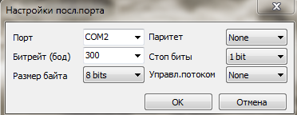

Рисунок 3.1 – Настройка последовательного порта

3) В случае выбора «Послед. порт», «TCP Клиент» или «TCP Сервер» в качестве типа потока, вы можете настроить команды запуска и выключения для отправки на приемник GPS / ГНСС через поток. Для настройки команд нажмите кнопку “...” под меткой «Cmd». Введите команды в текстовые поля в диалоговом окне «Послед. порт / TCP команды». Если вы не отметите «Команды при запуске» или «Команды при завершении работы», команда запуска или завершения работы не отправляется получателю. Вы также можете загрузить команды из командного файла, нажав кнопку “Загрузка ...” или сохранить команды в командном файле с помощью кнопки “Сохранить ...”. Командный файл - это просто текстовый файл, включающий команды запуска и отключения, разделенные строкой.

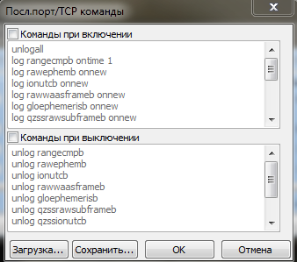

Рисунок 3.2 – Окно cmd (командный файл)

4) Если вы выберете «TCP Клиент» или «TCP Сервер» в качестве типа потока, вы можете установить параметры «Адрес сервера TCP» (только для TCP-клиента) и «Порта» в диалоговом окне «Параметры TCP-клиента» или «Параметры TCP-сервера». Если вы выберете «TCP Сервер» в качестве типа потока, разрешено несколько подключений TCP-клиентов.

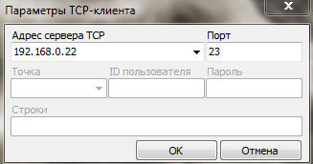

Рисунок 3.3 – Параметры TCP клиента

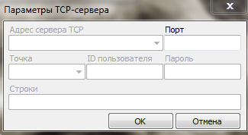

Рисунок 3.4 – Параметры TCP сервера

5) Если вы выберете «NTRIP Клиент» в качестве типа потока, вы можете установить параметры «NTRIP Caster Host», номер «Порта», «Точка» подключения NTRIP Caster, «ID пользователя» и «Пароль» с помощью диалога «Параметры клиента NTRIP». Если вы оставите поле «Порт» пустым, будет использоваться номер порта по умолчанию (2101) NTRIP. Обратите внимание, что «ID пользователя» не может содержать ʺ: ʺ.

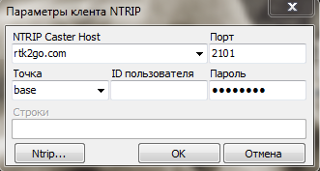

Рисунок 3.5 – Настройка NTRIP клиента

6) Если в качестве типа потока выбрано «Файл», введите путь к файлу в текстовое поле «Пути к файлам». Заполните путь напрямую или выберите файл в диалоговом окне выбора файлов, нажав кнопку “...”. Входной файл должен быть журналом необработанных данных получателя. Вы можете установить скорость воспроизведения и смещение времени начала файла журнала в поле «Время» (чтобы использовать эту функцию, вы должны записать журнал с файлом меток времени.)

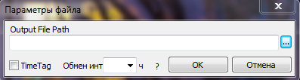

Рисунок 3.6 – Поток “Файл”

7) Для потока коррекции вы можете выбрать ʺFTPʺ или ʺHTTPʺ в качестве типа потока. После нажатия кнопки «Наст» необходимо настроить параметры FTP или HTTP с помощью диалогового окна «Параметры FTP» или «Параметры HTTP». В сначала введите адрес сервера и путь к файлу в поле «Адрес загрузки (адрес/путь к файлу)». Обычно вам может потребоваться включить ключевые слова дня или времени в путь к файлу.

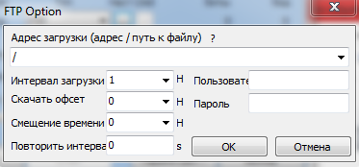

Рисунок 3.7 – Поток “FTP” (“HTTP”)

3.2 Руководство оператора ПМО по обработке данных спутниковых измерений

Настройки для разных типов внешних связей.

1. Выбираем в “Тип” Последовательный порт заходим в “Наст” вписываем в “Порт” нужный порт и “Битрейт” скорость.



Рисунок 3.8 – Настройка последовательного порта

2. Выбираем в “Тип” TCP клиент, заходим в “Наст” вписываем в “Адрес сервера TCP” нужный адрес и “Порт” порт.



Рисунок 3.9 – Настройка TCP клиента

3. Выбираем в “Тип” TCP сервер, заходим в “Наст” вписываем в “Порт” только порт.



Рисунок 3.10 – Настройка TCP сервера

4. Выбираем в “Тип” NTRIP клиент, заходим в “Наст” вписываем адрес, порт, точку и пароль.



Рисунок 3.11 – Настройка NTRIP клиента

5. Выбираем в “Тип” NTRIP сервер, заходим в “Наст” вписываем адрес, порт, точку и пароль.

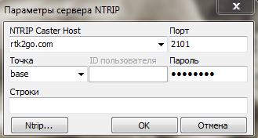

Рисунок 3.12 – Настройка NTRIP сервера

Cmd (командный файл) - это просто текстовый файл, содержащий команды запуска и выключения.



Рисунок 3.13 – Окно cmd(командный файл)

Конв() - преобразование необработанных данных в формат RTCM2 или RTCM3.

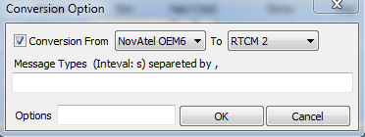

Рисунок 3.14 – Окно Конв (конвертера)

Нажав кнопку «Параметры ...», вы можете установить параметры связи в диалоговом окне «Опции». Чтобы отправить сообщение NMEA GPGGA на сервер, подключенный к входному потоку, установите флажок «Цикл запроса NMEA» и установите в сообщениях цикл запроса (мс) и широту / долготу.

Нажмите кнопку Старт в главном окне. Состояние связи отображается в области сообщений в центре нижней части главного окна. Индикаторы состояния в левой части главного окна также показывают состояние связи. Цвета индикатора означают: оранжевый: ожидающее соединение, темно-зеленый: подключен, светло-зеленый: данные активны, красный: ошибка. Общий объем данных (в байтах) и скорость передачи данных (бит/с) входного и выходного потоков также показаны в правой части. Чтобы остановить связь, нажмите кнопку Стоп.

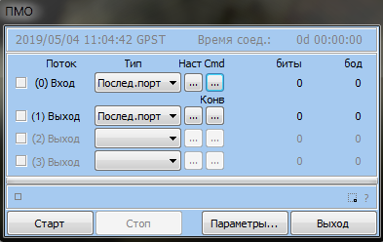

Рисунок 3.15 – Главное окно ПМО.

4 ИЗГОТОВЛЕНИЕ ГЕОДЕЗИЧЕСКОГО ПУНКТА И БАЗОВОЙ СТАНЦИИ ДИФФЕРЕНЦИАЛЬНОЙ КОРРЕКЦИИ

БСДК можно разбить на 3 взаимосвязанных комплекса (навигационный комплекс, передающий комплекс, и мобильный комплекс), содержащих следующие основные типы оборудования [23]:

* навигационное оборудование;
* вычислительное оборудование;
* телекоммуникационное оборудование;
* другое оборудование и устройства.

Расположение комплексов БСДК приведено на рисунке 4.1.



Рисунок 4.1 – Расположение комплексов БСДК

По каждому типу оборудования существует несколько различных вариантов реализации, связанных с технологией изготовления и производителями. Описание оборудования, выбранного для БСДК, приведено в таблице 4.1.

Таблица 4.1 – Описание оборудования, входящего в состав БСДК

|  |  |  |  |
| --- | --- | --- | --- |
| Модуль | Местоположение | Основное оборудование | Модель |
| Навигационный комплекс | Здание Качарского РУ и конструкция геодезического пункта | Антенна ГНСС | ComNav AT330 |
| Серверный шкаф | SHIP EW5409.100 |
| Промышленный компьютер (внутри серверного шкафа) | Advantech IPC-100-60 SE |
| Навигационный приемник (внутри серверного шкафа) | Orient Systems ОС-103 |
| ИБП (внутри серверного шкафа) | UPS APC Back BX650LI-GR |
| Сервер последовательных интерфейсов (СПИ) (внутри серверного шкафа) | Advantech EKI-1524 (LAN2COM) |
| Маршрутизатор (внутри серверного шкафа) | Advantech Switch EKI-2528 |
| Грозоразрядник | Alfa Delta TT3G50 |
| Передающий комплекс | Здание Диспетчерской и антенная мачта возле здания | Направленная антенна УКВ | Y9 UHF(L) |
| Круговая антенна УКВ | A6 UHF L-1 |
| Монтажный шкаф | Шкаф электротехнический 500x700x300 |
| Модем УКВ (внутри монтажного шкафа) | SATELLINE-EASy Pro |
| Сервер последовательных интерфейсов (СПИ) (внутри монтажного шкафа) | Advantech EKI-1524 (LAN2COM) |
| ИБП (внутри монтажного шкафа) | UPS APC Back BX650LI-GR |
| Мобильный комплекс | Борт, территория карьера или складское помещение | Активный ретранслятор сигналов УКВ | Hytera RD625 |
| Мачта ретранслятора | Будет подобрана в зависимости от твердости почвы установки ретранслятора |
| Принимающая направленная антенна ретранслятора | Y9 UHF(L) |
| Передающая направленная антенна ретранслятора | Y9 UHF(L) |

Детальная схема навигационного модуля, который будет состоять из содержимого серверного шкафа, показана на рисунке 4.2.



Рисунок 4.2 - Общая схема навигационного модуля

Детальная схема передающего модуля, который будет состоять из содержимого монтажного шкафа, показана на рисунке 4.3.



Рисунок 4.3 - Общая схема передающего модуля

Образец разработанного протокола по приему передачи геодезического пункта и БСДК представлены в Приложении З.

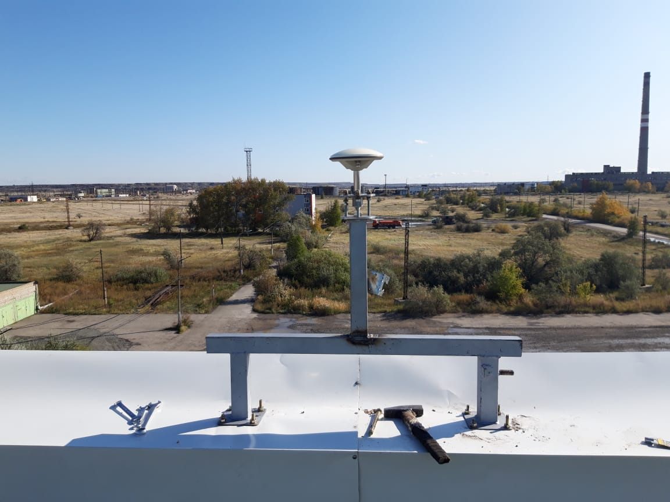

Рисунок 4.4 – Изготовление постоянно действующего геодезического пункта вместе с антенной ГНСС на парапете крыши Качарского рудоуправления

ЗАКЛЮЧЕНИЕ

В результате проведенной НИР за 2019 г. были разработаны: документация на опорную геодезическую сеть месторождения, рабочая конструкторская документация на геодезический пункт и БСДК, ПМО по обработке данных спутниковых измерений; изготовлен геодезический пункт и БСДК.

В первой главе представлены основные требования и спецификации ОГС, определены требования к построению, функционированию и использованию спутниковых геодезических сетей. Прописаны технические требования к создаваемой сети. Выполнены схемы проектируемой сети Качарского карьера. Приведена методика уравнивания координат БСДК и пунктов ОГС, в частности схемы проектируемой сети карьера и методика поверки опорной геодезической сети. Обработка и анализ результатов спутниковых наблюдений показали, что сеть Качарского месторождения нуждается в капитальном восстановлении и модернизации с применением наиболее технологичных и современных средств, в частности космических (спутниковых) методов геодезии.

Вторая глава посвящена разработке рабочей конструкторской документации на геодезический пункт и БСДК. Определены функциональное назначение и функции БСДК. Вся рабочая конструкторская документация представлена в приложениях.

В третьей главе описано разработанное ПМО по обработке данных спутниковых измерений и дается краткое руководство оператора ПМО.

В четвертой главе приведены схемы взаимосвязанных комплексов БСДК, изготовленный геодезический пункт и базовая станция дифференциальной коррекции.

За отчетный период по теме исследования опубликованы научные статьи в следующих сборниках: международной научно-практической конференции РГП «НЦ КПМС РК», международной конференции SGEM 2019, в материалах Круглого стола.

Промежуточные результаты выполняемой работы докладывались на международной конференции SGEM 2019 (Албена, Болгария) – получена наградная стелла за лучший инновационный проект.

СПИСОК ИСПОЛЬЗОВАННЫХ ИСТОЧНИКОВ

1 Руководство по созданию и реконструкции городских геодезических сетей с использованием спутниковых систем ГЛОНАСС/GPS. — М.: ЦНИИГАиК, 2003.

2 ГОСТ Р 56408—2015 «Глобальная навигационная спутниковая система. Сети геодезические спутниковые. Общие требования»— М.: Стандартинформ, 2015.

3 ГКИНП (ГИТА) 01-006-03 Основные положения о государственной геодезической сети Российской Федерации (Москве. ЦНИИГАиК. 2004)

4 Правила закрепления центров пунктов спутниковой геодезической сети. – М.: ЦНИИГАиК, 2001.

5 Правила закрепления центров пунктов спутниковой геодезической сети (Москве. ЦНИИГАиК. 2001)

6 ГОСТ Р 53608-2009 Глобальная навигационная спутниковая система. Методы и технологии выполнения геодезических и землеустроительных работ. Разрешение неоднозначности фазовых измерений псевдодальности. Основные положения.

7 ГОСТ Р 53607-2009 Глобальная навигационная спутниковая система. Методы и технологии выполнения геодезических и землеустроительных работ. Определение относительных координат по измерениям псевдодальностей. Основные положения.

8 РД 07-603-03 «Инструкция по производству маркшейдерских работ» — М.: Госгортехнадзор России, 2003.

9 ГОСТ Р 55536-2013 Глобальная навигационная спутниковая система. Методы и технологии выполнения геодезических работ. Общие требования к фундаментальным геодезическим параметрам

10 ГОСТ Р 8.739-2011 Государственная система обеспечения единства измерений (ГСИ). Эталоны для координатно-временных измерений. Основные положения. Способы выражения погрешностей

11 ГОСТ 32449-2013 Глобальная навигационная спутниковая система. Станция контрольно-корректирующая локальная гражданского назначения. Технические требования.

12 ГКИНП (OHTAJ-01-271-03 Руководство по созданию и реконструкции городских геодезических сетей с использованием спутниковых систем ГЛОНАСС/GPS (Москва. ЦНИИГАиК. 2003).

13 ГОСТ Р 57373-2016 Глобальная навигационная спутниковая система. Методы и технологии выполнения геодезических работ. Пункты спутниковой геодезической сети 1 класса (СГС-1). Технические условия.

14 ОСТ 68-12-97 «Приспособления для принудительного центрирования геодезических приборов. Типы, основные параметры и технические требования» — М.: ЦНИИГАиК, 1997.

15 [Правила закрепления центров пунктов спутниковой геодезической сети](http://docs.cntd.ru/document/1200037146), ЦНИИГАиК, 2001.

16 [Правила закладки центров и реперов на пунктах геодезической и нивелирной сетей](http://docs.cntd.ru/document/1200036157), М.: Картгеоцентр-Геодезиздат, 1993.

17 ГОСТ Р 56537-2015 Глобальная навигационная спутниковая система. Сети геодезические спутниковые. Классификация.

18 ГОСТ Р 57372-2016 Глобальная навигационная спутниковая система. Методы и технологии выполнения геодезических работ. Пункты высокоточной геодезической сети (ВГС). Технические условия.

19 ГОСТ Р 57374-2016 Глобальная навигационная спутниковая система. Методы и технологии выполнения геодезических работ. Пункты фундаментальной астрономо-геодезической сети (ФАГС). Технические условия.

20 [РД БГЕИ 36-01](http://docs.cntd.ru/document/1200056180) Требования безопасности труда при эксплуатации топографо-геодезической техники и методы их контроля.

21 [ПТБ-88](http://docs.cntd.ru/document/1200032211) Правила по технике безопасности на топографо-геодезических и картографических работах. Главное управление геодезии и картографии.

22 Guidelines for New and Existing Continuously Operating Reference Stations (CORS) National Geodetic Survey National Ocean Survey, NOAA Silver Spring, MD 20910, May 2018.

23 Baltiyeva, A., Shamganova, L., Raskaliyev, A., Kuzmenko, S. Telecommunication decisions for high-precision satellite positioning on the Kacharsky pit. International Multidisciplinary Scientific GeoConference Surveying Geology and Mining Ecology Management, SGEM 19(2.2), с. 333-340

ПРИЛОЖЕНИЕ А

Карта пунктов созданной опорной геодезической сети Качарского месторождения

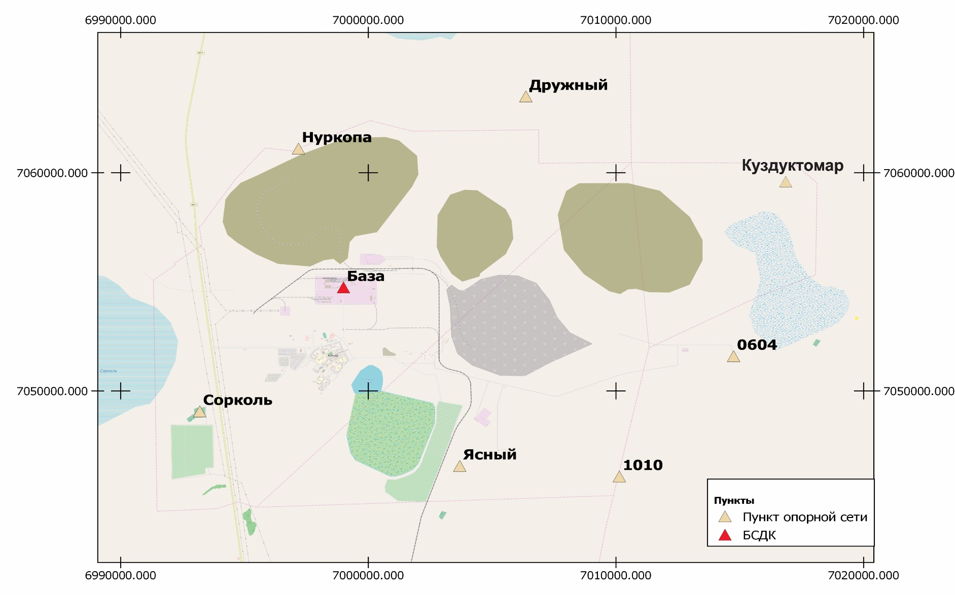

ПРИЛОЖЕНИЕ Б

Схемы расположения пунктов ОГС проектируемой сети

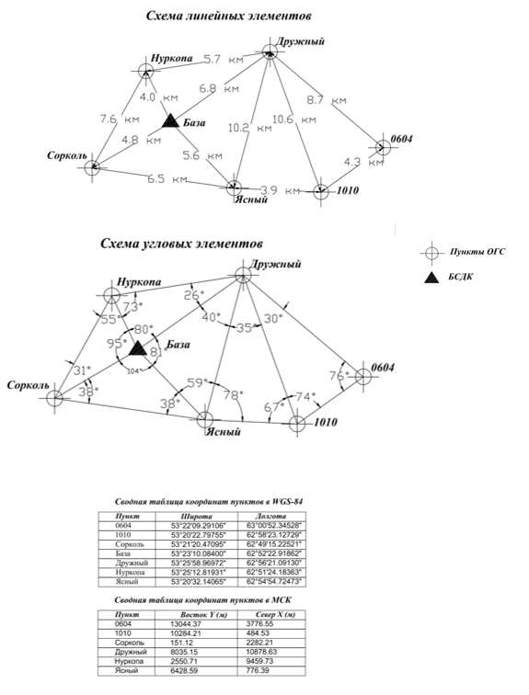

ПРИЛОЖЕНИЕ В

Схема пунктов измерений, проведённых специалистами УроРАН (г. Екатеринбург)

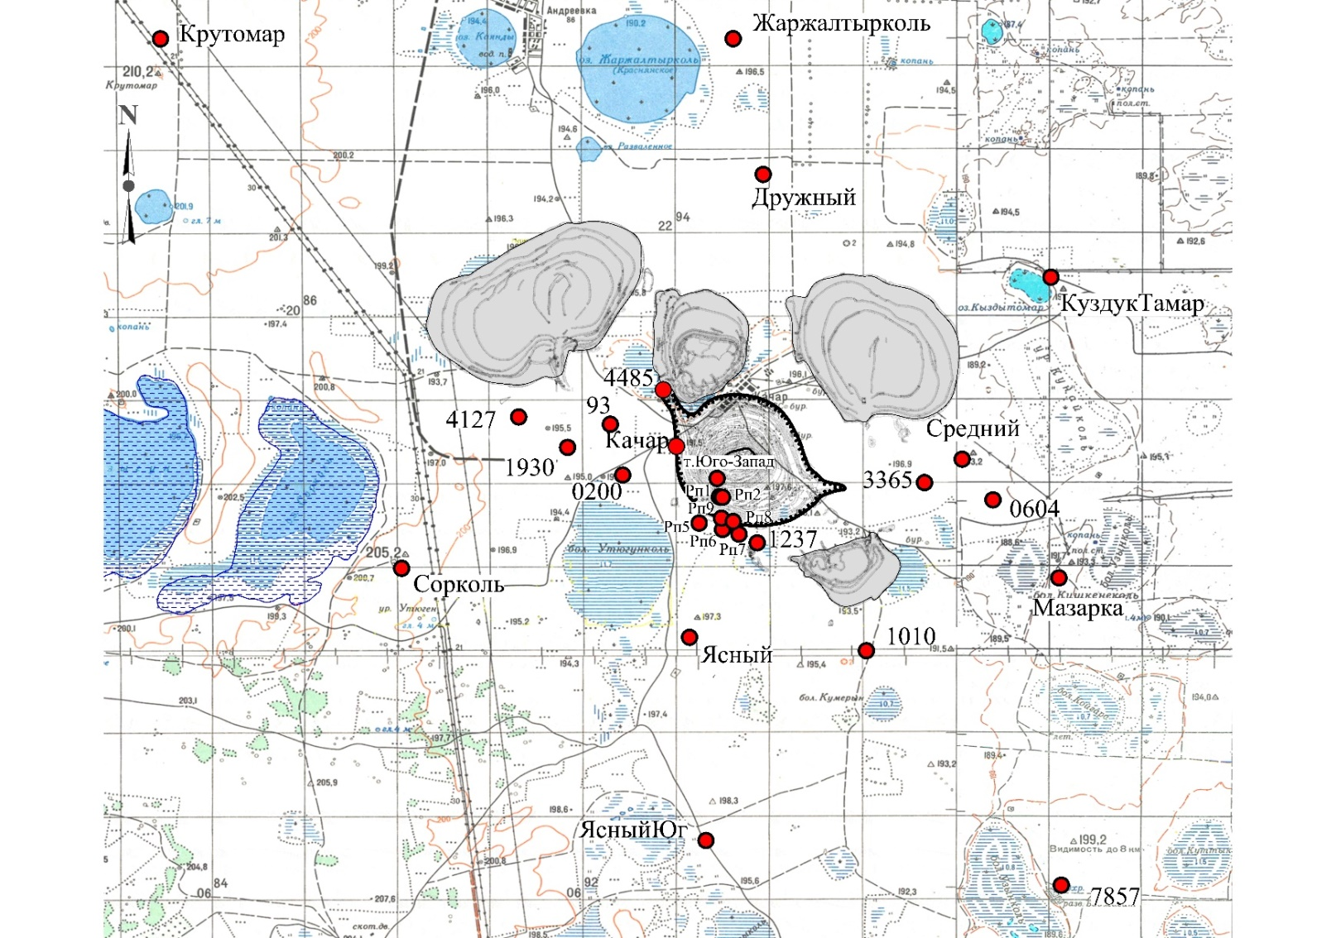

ПРИЛОЖЕНИЕ Г

Ведомость вычисления векторов сдвижения пунктов наблюдательной станции за период 2016 – 2018 гг.



ПРИЛОЖЕНИЕ Д

Таблица Д1 - Результаты уравнивания в системе координат WGS-84

|  |  |  |  |  |  |  |
| --- | --- | --- | --- | --- | --- | --- |
| Точка сети | Ось X (метр) | Ось Y (метр) | Ось Z (метр) | Ошибка по оси X (метр) | Ошибка по оси Y (метр) | Ошибка по оси Z (метр) |
| 1237 | 1735525.8043 | 3396970.2668 | 5094745.616 | 0.0025 | 0.0033 | 0.0042 |
| 7857 | 1732339.8939 | 3405323.5923 | 5090286.713 | 0.0025 | 0.0033 | 0.0043 |
| 0604 | 1730603.5306 | 3398632.3844 | 5095302.534 | 0.0004 | 0.0005 | 0.0010 |
| Дружный | 1732478.8442 | 3391278.5229 | 5099538.34 | 0.0024 | 0.0034 | 0.0041 |
| Качар | 1736328.1702 | 3394662.1031 | 5095997.765 | 0.0035 | 0.0049 | 0.0062 |
| Крутотомар | 1743109.0864 | 3383192.4830 | 5101296.762 | 0.0026 | 0.0036 | 0.0044 |
| 1930 | 1738449.5558 | 3393601.9184 | 5095983.256 | 0.0023 | 0.0012 | 0.0012 |
| Жаржалтыр  коль | 1731981.8682 | 3388862.7349 | 5101304.169 | 0.0002 | 0.0003 | 0.0005 |
| Куздуктомар | 1727707.5701 | 3395731.7136 | 5098200.464 | 0.0025 | 0.0034 | 0.0041 |
| Мазарка | 1729941.1559 | 3400504.8837 | 5094287.027 | 0.0025 | 0.0033 | 0.0041 |
| Сорколь | 1742637.0775 | 3393849.4216 | 5094413.328 | 0.0039 | 0.0053 | 0.0064 |
| Средний | 1730878.8466 | 3397694.5096 | 5095833.232 | 0.0025 | 0.0034 | 0.0043 |
| Точка Юго-Запад | 1735736.0058 | 3395457.5411 | 5095414 | 0.0035 | 0.0046 | 0.0059 |
| Ясный Юг | 1738888.3349 | 3401108.1469 | 5090867 | 0.0028 | 0.0035 | 0.0046 |
| Ясный | 1737592.1643 | 3397775.9747 | 5093514.772 | 0.0025 | 0.0033 | 0.0043 |
| 3365 | 1731795.9947 | 3397686.5114 | 5095527.775 | 0.0025 | 0.0033 | 0.0043 |
| 4127 | 1739158.1451 | 3392643.2535 | 5096381.054 | 0.0028 | 0.0026 | 0.0043 |
| 4485 | 1736132.7151 | 3393648.6663 | 5096731.991 | 0.0025 | 0.0033 | 0.0044 |
| 93 | 1737435.7226 | 3393665.2014 | 5096287.45 | 0.0026 | 0.0034 | 0.0043 |
| 1010 | 1734262.1673 | 3399733.4964 | 5093338.124 | 0.0025 | 0.0033 | 0.0044 |
| 0200 | 1737599.2530 | 3394578.3057 | 5095624.464 | 0.0035 | 0.0049 | 0.0061 |
| Среднее значение ошибки |  |  |  | 0.002524 | 0.00324 | 0.004162 |

Таблица Д2 -Точность вычисления ключей перехода

|  |  |  |  |  |  |
| --- | --- | --- | --- | --- | --- |
| Наименование пункта | Восток (метр) | Север (метр) | Высота (метр) | Невязка в плане (метр) | Пространственная невязка (метр) |
| Куздуктомар | 0.1241 | -0.0480 | -0.3373 | 0.1330 | 0.3626 |
| Средний | 0.1146 | -0.0684 | -0.2789 | 0.1334 | 0.3091 |
| Мазарка | 0.1109 | -0.0912 | -0.3927 | 0.1436 | 0.4181 |
| 3365 | 0.1071 | -0.0702 | -0.3272 | 0.1281 | 0.3514 |
| Жаржалтырколь | 0.0959 | -0.0127 | -0.0287 | 0.0967 | 0.1009 |
| 1010 | 0.0864 | -0.0926 | -0.2608 | 0.1267 | 0.2899 |
| т. Юго-Запад | 0.0790 | -0.0647 | -0.5432 | 0.1021 | 0.5527 |
| 0200 | 0.0675 | -0.0603 | -0.2278 | 0.0905 | 0.2451 |
| 93 | 0.0674 | -0.0533 | -0.3782 | 0.0859 | 0.3878 |
| Ясный | 0.0633 | -0.0805 | 0.0334 | 0.1024 | 0.1077 |
| 1930 | 0.0609 | -0.0513 | -0.3363 | 0.0797 | 0.3456 |
| 4127 | 0.0588 | -0.0383 | -0.2288 | 0.0702 | 0.2394 |
| Ясный Юг | 0.0526 | -0.0924 | -0.0933 | 0.1063 | 0.1414 |
| Сорколь | 0.0349 | -0.0586 | 0.3653 | 0.0682 | 0.3716 |
| 0604 | -0.2224 | 0.1864 | 0.7494 | 0.2902 | 0.8036 |
| 7857 | -0.2340 | 0.1228 | 0.3435 | 0.2643 | 0.4334 |
| Дружный | -0.2380 | 0.2343 | 0.8460 | 0.3340 | 0.9096 |
| 1237 | -0.2505 | 0.1893 | 0.6971 | 0.3140 | 0.7645 |
| Качар | -0.2549 | 0.2009 | 0.7304 | 0.3245 | 0.7992 |
| Крутомар | -0.2051 | 0.1680 | 0.5874 | 0.2651 | 0.6444 |
| 4485 | 0.0999 | -0.0759 | -0.4443 | 0.1255 | 0.4617 |
| Среднее значение невязки | 0.1252 | 0.0981 | 0.3919 | 0.1612 | 0.4305 |

ПРИЛОЖЕНИЕ Е

Разработка рабочей конструкторской документации на геодезический пункт и БСДК

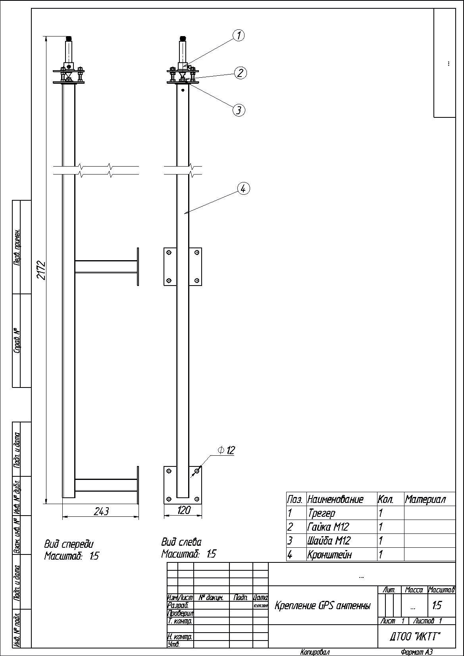

Е.1 – Общий чертеж конструкции геодезического пункта

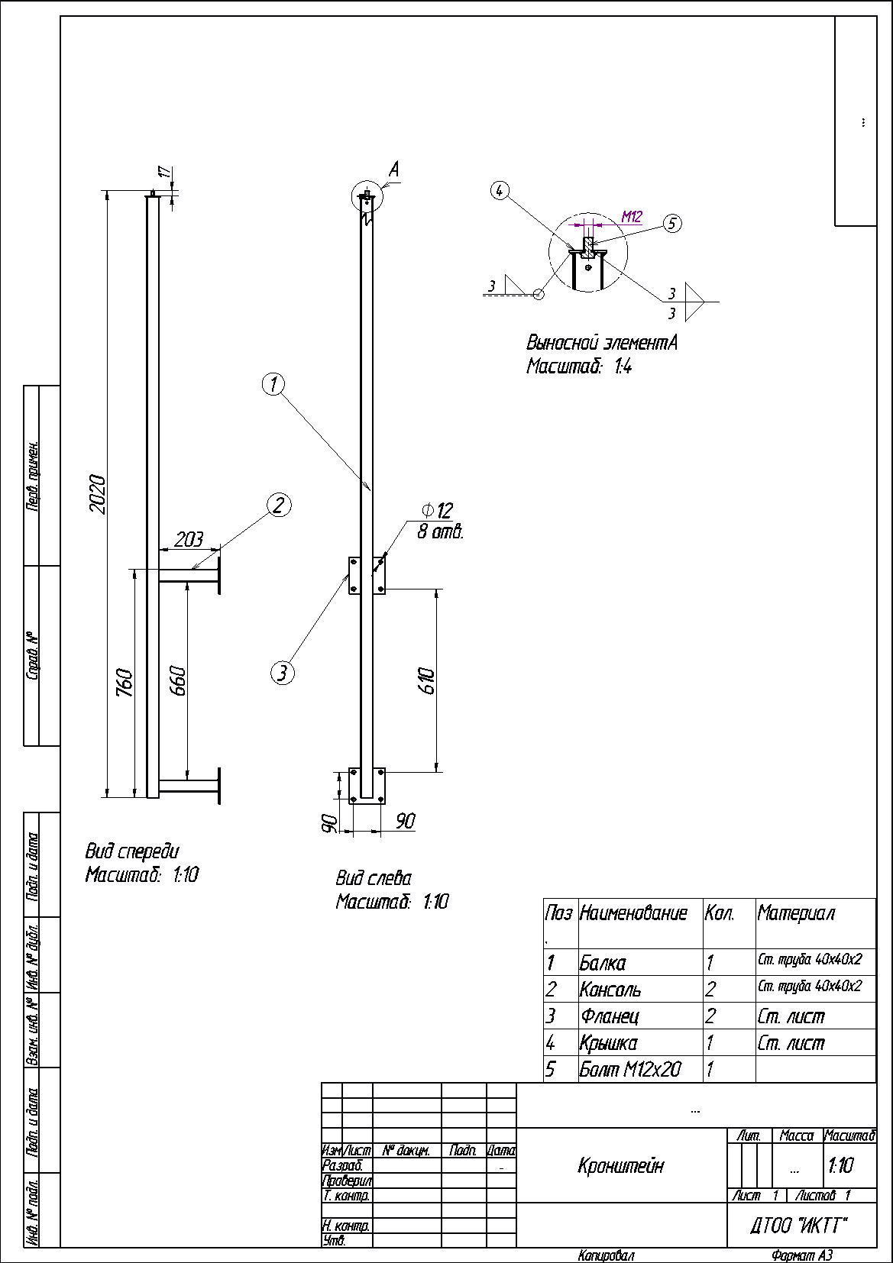

Рисунок Е.2 – Чертеж антенной мачты (кронштейна), составной части конструкции геодезического пункта

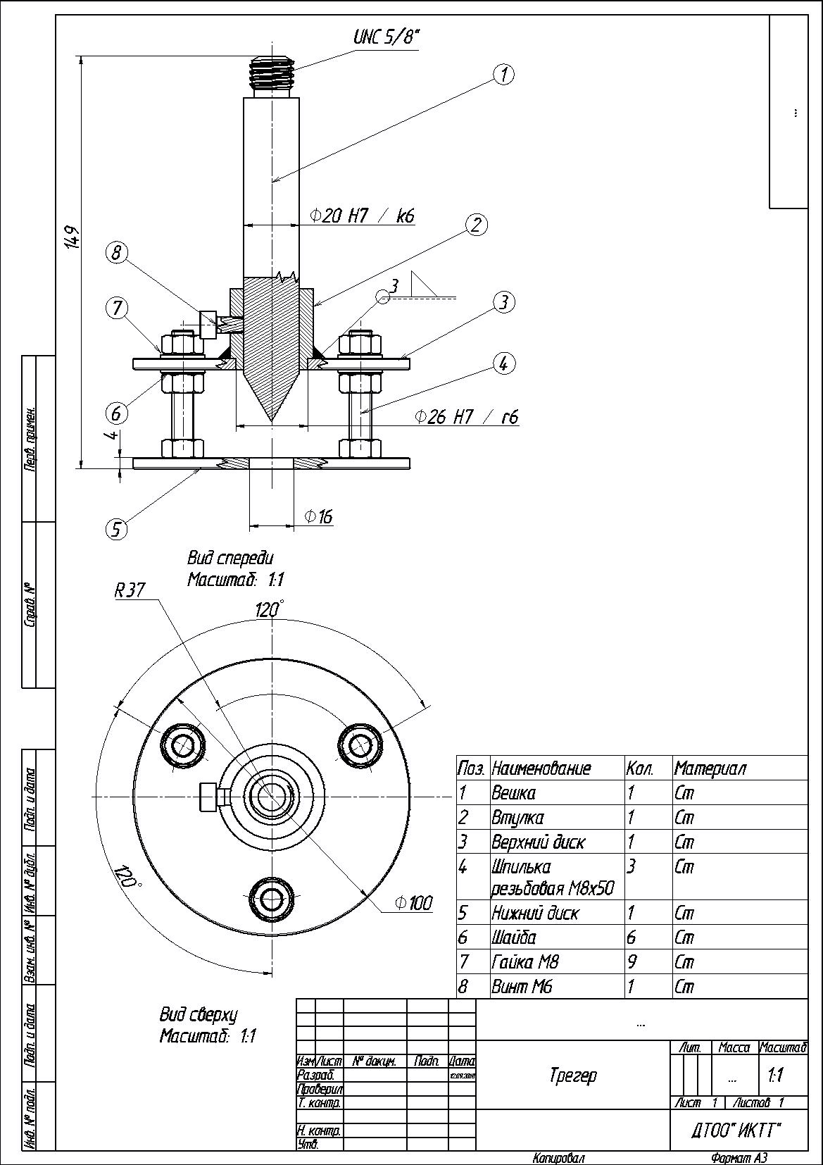

Рисунок Е.3 – Чертеж трегера-позиционера, составной части конструкции геодезического пункта

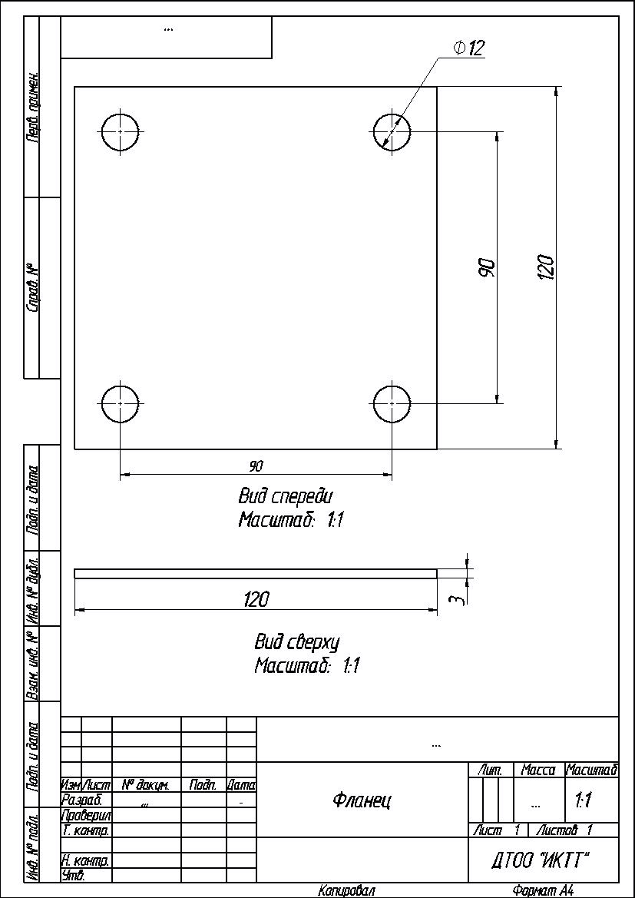

Рисунок Е.4 – Чертеж фланца, составной части антенной мачты

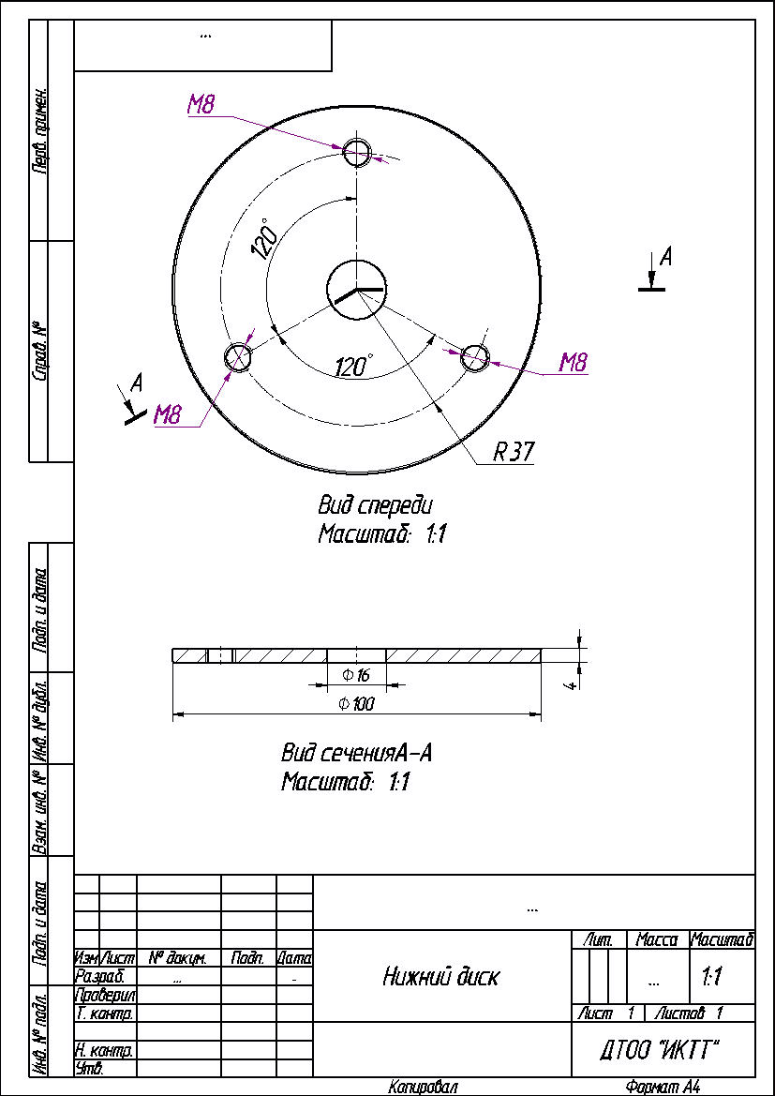

Рисунок Е.5 – Чертеж нижнего диска, составной части трегера-позиционера

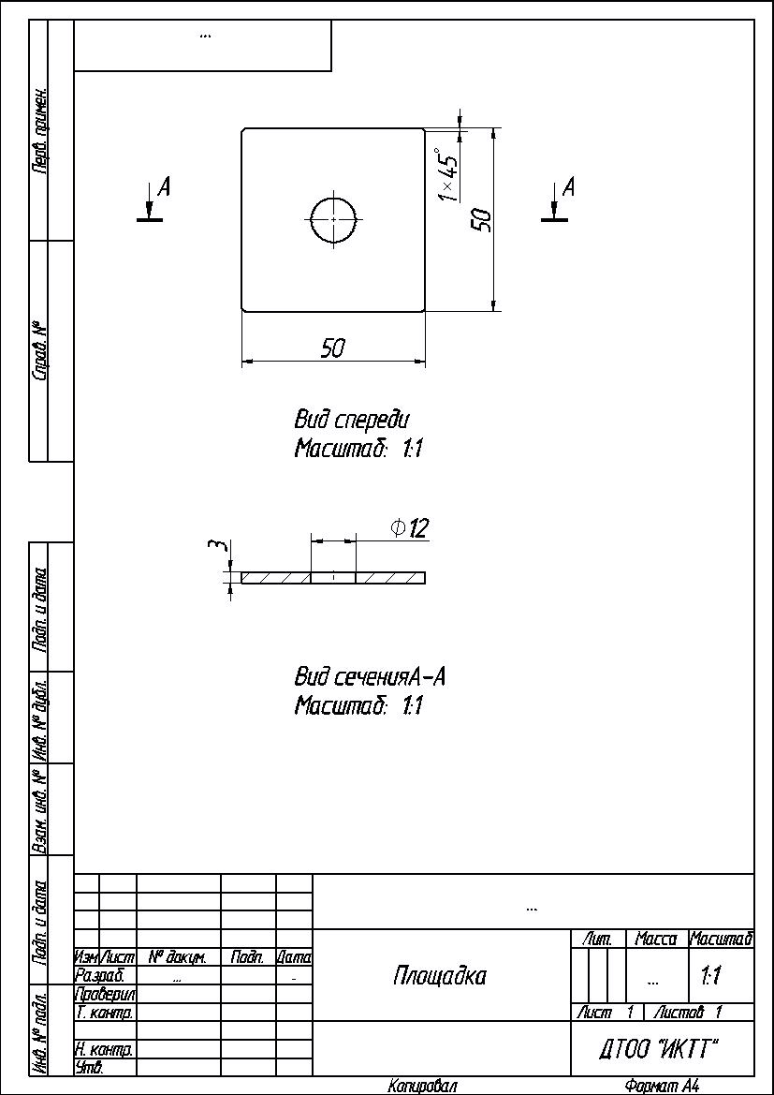

Рисунок Е.6 – Чертеж площадки, составной части антенной мачты

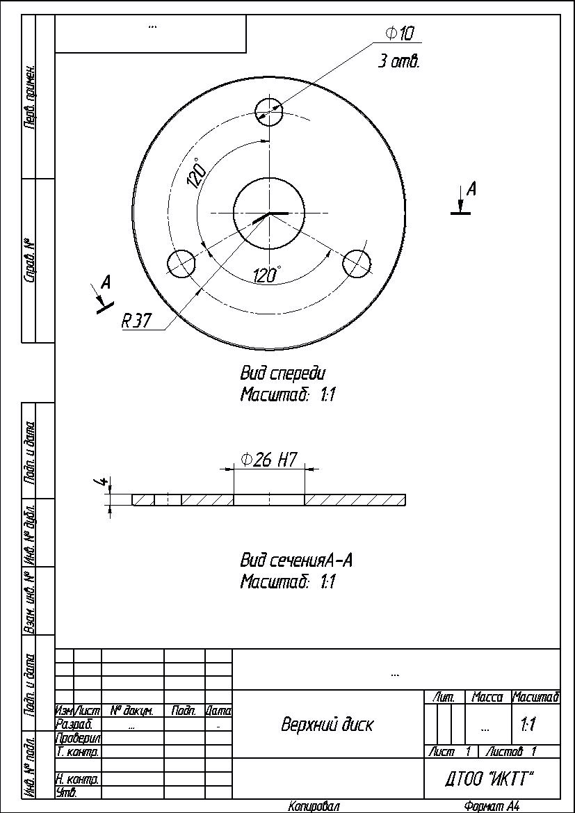

Рисунок Е.7 – Чертеж верхнего диска, составной части трегера-позиционера

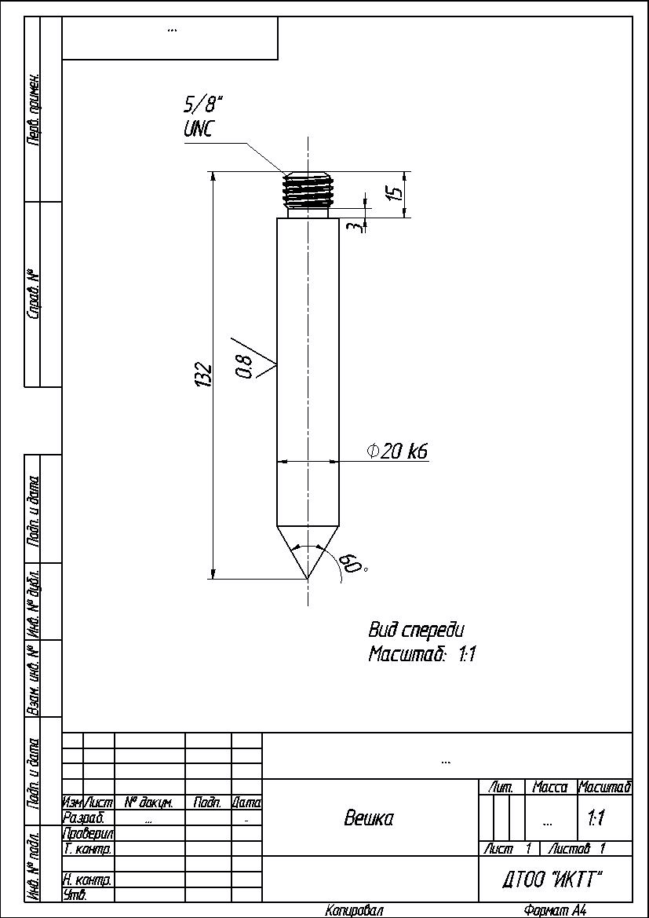

Рисунок Е.8 – Чертеж вешки, составной части трегера-позиционера

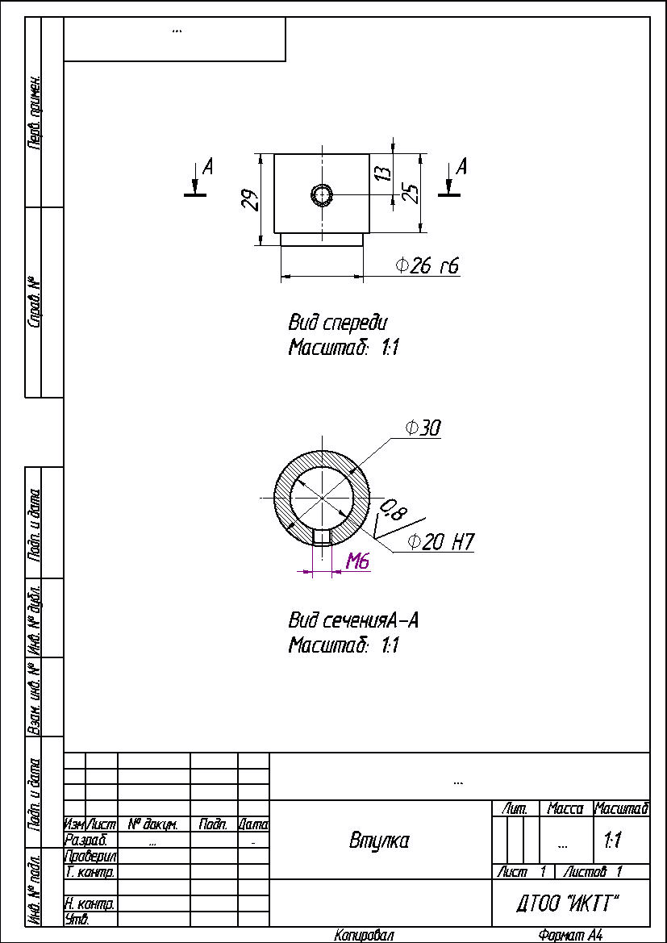

Рисунок Е.9 – Чертеж втулки, составной части трегера-позиционера

|  |  |  |
| --- | --- | --- |
| https://static.tildacdn.com/tild3434-3233-4637-a331-313365613436/__2018-04-15__112005.png | | |
|  |  |  |
| Вид сверху | Вид сбоку | Вид снизу |

Рисунок Е.10 – Фото и чертежи антенны ГНСС ComNav АT330

ПРИЛОЖЕНИЕ Ж

Сборочно-монтажная схема антенно-кабельных соединений рудоуправления

Антенная мачта 4G и ГНСС

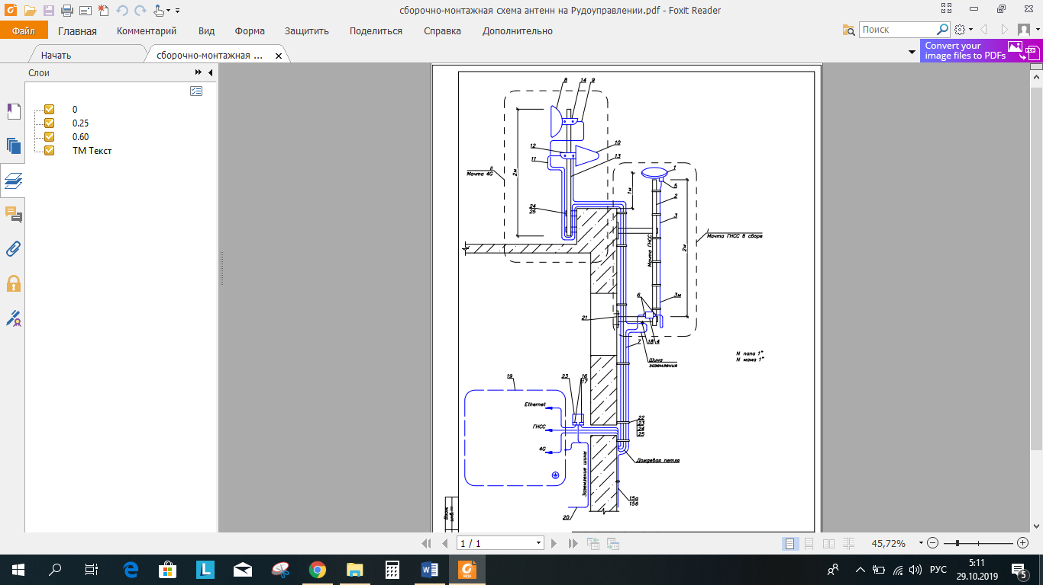

Спецификация антенной мачты 4G и ГНСС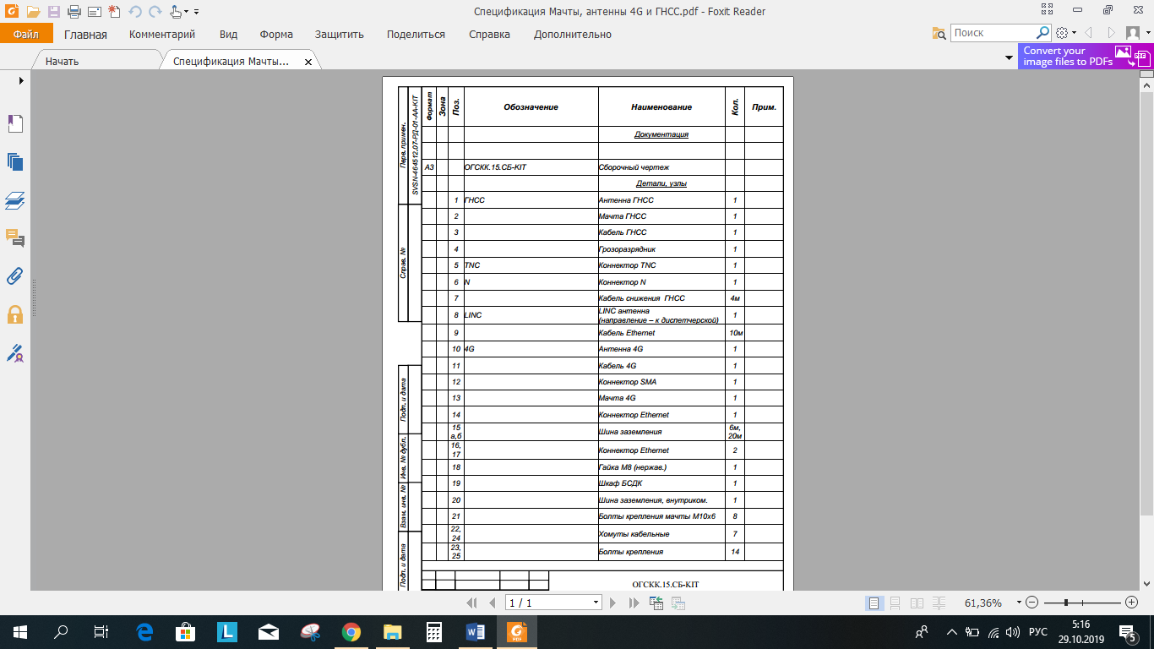

ПРИЛОЖЕНИЕ З

Образец протокола приема-передачи геодезического пункта и БСДК

поселок Качар «__ » ___________ 20__ г.

Приемная комиссия в составе представителей Заказчика ____________________:

Председатель – _______________________________________________________

и Исполнителей филиал «РГП «НЦ КПМС РК» «Институт горного дела им. Д.А. Кунаева»:

________________________________________________________________________

ДТОО «Институт космической техники и технологий»: ___________________ установили:

В рамках выполнения работ согласно договору договора № _____________________ на выполнение научно-исследовательской работы:

НИР № АР05136083 «Разработка программно-технического комплекса системы высокоточного спутникового позиционирования для месторождения АО «ССГПО»:

В связи с завершением работ по изготовлению геодезического пункта для опорной геодезической сети для месторождения АО «ССГПО» и изготовлению БСДК произведены:

прием-передача геодезического пункта в соответствии с основными требованиями и спецификацией ОГС;

Исполнитель передал, Заказчик принял геодезический пункт и БСДК, имеющие в составе оборудование согласно Перечню оборудования геодезического пункта и БСДК.

Начало работ: _______________

Окончание работ: ____________

Заключение приемной комиссии:

1. Прием-передача геодезического пункта и БСДК проведены без замечаний, в полном объеме в соответствии с Программой.
2. Характеристики геодезического пункта и БСДК соответствуют предъявляемым требованиям, а также выполняют все предусмотренные функций.

Протокол составлен в двух экземплярах (по одному для каждой из сторон).

**От Заказчика:**

Председатель комиссии: _______________ Фамилия И.О.

подпись

Члены комиссии: Фамилия И.О.

Фамилия И.О.

**от «Исполнителя»:**

Фамилия И.О.

Фамилия И.О.

ПРИЛОЖЕНИЕ И

Перечень опубликованных работ по НИР за 2019 год

|  |  |  |
| --- | --- | --- |
| № | Выходные данные работ | Ссылка |
| 2019 год | | |
| 1 | Baltiyeva A.A., Shamganova L.S., Raskaliyev A., Kuzmenko S. «Telecommunication decisions for high-precision satellite positioning on the Kacharsky pit»// XIX International Multidisciplinary Scientific Geoconference SGEM 2019 Conference proceeding volume 19. Informatics, Geoinformatics and Remote Sensing. Issue 2.2 – Albena, 2019, p. 333-339 | <https://www.sgem.org/index.php/elibrary-research-areas?view=publication&task=show&id=5505> |
| 2 | Sedina S., Berdinova N., Shamganova L., Kalyuzhnyy E. **«**Geomechanical support the stability of dip open-pits**»//**XIX International Multidisciplinary Scientific GeoConference SGEM 2019  Conference proceeding volume 19. Science and Technologies in Geology, Exploration and Mining. Issue 1.2 – Albena, 2019, p. 265-272 | <https://www.researchgate.net/publication/334290046_ON_THE_VARIATION_IN_SEVERAL_ROCK_PROPERTIES_DUE_TO_MAGNESIUM_SULFATE_WEATHERING_TESTS_-_A_CASE_STUDY_FOR_LIMESTONES> |
| 3 | Baltiyeva A.A.Awarded the CRYSTAL AWARD for Best PRESENTATION, 19th INTERNATIONAL SCIENTIFIC CONFERENCE SGEM 2019 | <https://www.sgem.org/index.php/committee-and-partners/sgem-award-certificate/21-sgem-award-certificates/181-sgem-award-certificate-2019> |
| 4 | Балтиева А.А., Шамганова Л.С., Раскалиев А.С., Мурзалиев А.Т. «Разработка единого координатно-временного обеспечения маркшейдерско - геодезических измерений на Качарском карьере»//Научно-техническое обеспечение горного производства труды, том 89, С.187-193 |  |
| 5 | Балтиева А.А., Раскалиев А.С., Шамганова Л.С., Съедина С.А. «Технические решения для реализации системы высокоточного спутникового позиционирования на карьерах»//Сборник Материалы Международной научно-практической конференции «Инновации в области естественных наук как основа экспортоориентированной ндустриализации Казахстана», посвященной 10-летию Казахстанской национальной академии естественных наук и 25-летию Национального центра по комплексной переработке минерального сырья Республики Казахстан. Алматы, С. 76-79 |  |